Міністерство культури та інформаційної політики України
КЗВО «Дніпровська академія музики» ДОР

«ПОЕТИКА ПОЧУТТІВ» ЛІНИ КОСТЕНКО
ТА ЇЇ ВТІЛЕННЯ
У ВОКАЛЬНИХ ЦИКЛАХ Б. ФІЛЬЦ ТА О. ЯКОВЧУКА

Випускна кваліфікаційна робота
освітнього ступеню «Магістр»
Дзвінчук Анни Костянтинівни
кафедра вокально-хорового співу
Науковий керівник:
кандидат педагогічних наук, доцент
Гонтова Лариса Валеріївна

Дніпро, 2023

ЗМІСТ

ВСТУП………………………………………………………………….3

РОЗДІЛ 1. ЖАНРОВО-ВИДОВА СПЕЦИФІКА ВОКАЛЬНОГО ЦИКЛУ……………………………………………………………………………7
1.1 Вокальний цикл у ХХ столітті та проблема його та його трактування в українській камерно-вокальній музиці ХХ-ХХI століття……………………7
  - Вокальний цикл як вид художнього перекладу у другий половині ХХ-ХХI століть:………………………………………………………………….16
ВИСНОВКИ ДО ПЕРШОГО РОЗДІЛУ………………………………22

РОЗДІЛ 2. «ПОЕТИКА ПОЧУТТІВ» ЛІНИ КОСТЕНКО У МУЗИЧНОМУ ВИМІРІ СУЧАСНИХ УКРАЇНСЬКИХ КОМПОЗИТОРІВ……………………………………………………………...25
2.1 Вокальний цикл О. Яковчука «Крила» : полімелодизм як метафора души………………………………………………………………………25
2.2 Вокальний цикл Б. Фільц «Калина міряє коралі»: національні архетипи у модусі сучасних почуттів ………………………………….36
ВИСНОВКИ ДО ДРУГОГО РОЗДІЛУ………………………………45
ВИСНОВКИ……………………………………………………………..47
СПИСОК ВИКОРИСТАНИХ ДЖЕРЕЛ…………………………….49
ДОДАТКИ……………………………………………………………….56

ВСТУП

Українська камерно-вокальна музика є провідною галуззю для втілення композиторських задумів. Цьому сприяє зацікавленість виконавців-вокалістів в якісному, яскравому та доступному для слухачів репертуарі. Камерні вокальні цикли відкривають нові шляхи для взаємодії музики та поезії та водночас демонструють багаті традиції у розвитку цього жанру. ХХI століття висуває нові складні завдання для виконавця камерної вокальної музики, що обумовлено перебудовою жанрової системи, роллю медіа-проєктів, які мають сильну вражаючу силу на слухача тощо. У цих умовах специфіка камерного виконання вокальних творів може сприйматися як недостатньо виразна або взагалі не дуже актуальна. Такий контекст надає особливого значення репертуарній стратегії українських виконавців щодо активного опанування камерної української сучасної вокальної спадщини, яка є різноманітною та різножанровою.
За висновками О. Берегової, камерний жанр відрізняється найбільшою мобільністю у виконавській практиці, «дає сучасним композиторам можливості для експериментування і втілення якнайширшого образного змісту. Аналіз камерних творів українських композиторів…свідчить про значне посилення антропологічного елементу: проблема людини простежується в найрізноманітніших ракурсах творчості» [3, 220-221]. Все це створює підстави для формування певних дослідницьких ракурсів камерної вокальної музики, особливо з врахуванням індивідуальних прочитань поетичних джерел.
Втім, дослідники відмічають недостатність вивчення та виконання творів саме української вокальної музики. Як зазначає О. Баланко, сьогодні спостерігається «недостатній ступінь вивченості української камерно-вокальної музики як предмету виконавської творчості на сучасному етапі формування репертуарних пріоритетів камерних виконавців» [2]. Також виникають нові проблеми і щодо відображення поетичних стилів у камерній вокальній музиці, зокрема сучасної української поезії. Так, не дивлячись на велику кількість літературознавчих досліджень щодо поезіїї Ліни Костенко, бракує музикознавчих досліджень щодо багатовимірності втілення її віршів та яскравих художніх відкриттів поетеси.
Все вище надане зумовлює актуальність заявленої теми.
Мета дослідження полягає у виявленні засобів втілення «поетики почуттів» поезії Ліни Костенко в українській камерній вокальній музиці (на прикладі творів Б. Фільц та О. Яковчука), що обумовлює постановку наступних завдань:
- розглянути жанрово-видову специфіку вокального циклу у контексті сучасного музикознавства;
- розглянути вокальний цикл як вид художнього перекладу;
- розкрити полімелодизм як метафору душі у «поетиці почуттів» Ліни Костенко циклі О. Яковчука «Крила»;
- проаналізувати вокальний цикл Б. Фільц «Калина міряє корали» в аспекті переусвідомлення національних архетипів;
Об’єкт дослідження – жанр вокального циклу в українській музиці ХХ- ХХI століть.
Предмет дослідження – особливості втілення «поетики почуттів» Ліни Костенко у вокальних циклах Б. Фільц та О. Яковчука.
Матеріалом дослідження є вокальні цикли О. Яковчука «Крила» та Б. Фільц «Калина міряє коралі».
Відповідно до поставлених завдань у роботі використовуються такі методи дослідження:
- жанрово-типологічний – допомагає визначити типологію вокальних циклів української камерної музики та їх специфічні видові риси ;
- семантичний – визначає головні змістові форми поезії та музики наданих творів;
- метод стильового аналізу – дозволяє виявити ключові жанрово-стилістичні орієнтири, які обирають композитора в кожній із п’єс;
- порівняльний – надає можливість висвітлити спільні та відмінні риси у трактуванні віршів Ліни Костенко О.Яковчуком та Б. Фільц.
- структурно-функціональний – стосується компонентів композиторського тексту (мелодика, лад, гармонія і фактурно-темброві комплекси, які стають визначальними для стилю композитора);
Теоретичну базу роботи складають різни групи досліджень, присвячені:
загальним мистецькознавчим питанням, а саме, жанру та стилю, інтермедіальності, художнього перекладу, архетипу в мистецтві, взаємозвязку слова та музики у сучасних художніх контекстах: О. Берегової [3], О. Копильної [26], І. Коханик[27 ], О. Петрової[36 ], В. Просалової [38], Г. Савчук[39], А. Урись[45], А. Хуторської[47], І. Іванової[20], Н. Щербакової [51,52,53].
проблемам розвитку української камерно-вокальної музики другої половини ХХ – початку ХХІ ст.: О. Баланко[2], О. Грігорьєвої[8], А. Добриніної [14], І. Гіваргізової [6], А. Калініної[22], О. Кушнірук[29,30], А. Полканова[37];
- жанрово-видовій специфиці вокального циклу та взаємодіїї слова та музики: А. Асатурян[1], Н. Говорухіної[7], Л. Горелик[11], Ю. Радкевич[41], А. Хуторської[47], С. Щітової[53], Dorrell Ph[58]. Eliot T.S[59], Piatnytska-Pozdnyakova I[60], Stacey P. [61];
- дослідженню особливостей поезії Ліни Костенко: І. Дишлюк [13], В. Герман[12], К. Дюжевої[16], В. Захарової[17], І. Літвінової [31], Рябової Н[42]., Саєнко В[ 43]., Чекан О[48].
- стильових варіантів сучасного вокального циклу, зокрема О. Яковчука та Б. Фільц: Л. Вікарук[5], С. Гріци[9], М. Загайкевич[18], О. Кушнірук [29,30]., М. Черкашиної-Губаренко [49], Н. Яковчук [55];
Апробація роботи: окремі положення роботи були представлені на ХVІІ Міжвузівській студентсько-аспірантській науково-практичної конференції «Музичний твір як інтенція художньо-виконавського мислення» 9 - 10 жовтня 2023 р.
Структура роботи. Магістерська робота складається зі вступу, двох розділів, висновків та додатків. Основного тексту – 50 сторінок. Список використаних джерел включає 61 позицію.

РОЗДІЛ 1. ЖАНРОВО-ВИДОВА СПЕЦИФІКА ВОКАЛЬНОГО ЦИКЛУ В МУЗИЦІ ХХ-ХХI СТОЛІТТЯ
1.1 Жанр вокального циклу та його трактування в українській камерно-вокальній музиці ХХ-ХХI століття
Жанр вокального циклу є одним з провідних жанрів камерної музики завдяки його можливостям втілення найбільш тонких та інтимних станів людини. За визначенням дослідників, камерний вокальний цикл – п’єси для голосу з інструментальним супроводом, що має внутрішню цілісність, виражену в композиційно-драматургічних особливостях його поетичної та музичної основ [6]. Головним чинником його виникнення стала самостійність пісенного жанру, яка сформувалася на початку ХIХ століття, що пов’язано із традицією німецької пісні Lied. Ця традиція акцентувала увагу на простоті композиції та водночас на переживаннях та враженнях ліричного героя, надаючи вокальному циклові значення ліричного щоденника. Втім, дослідники знаходять и інші значення жанрової специфіки вокального циклу. На думку Л. Горелик, «камерний вокальний цикл визначаємо, виходячи з етимології слова-терміна цикл «коло», як риторичної та символічної зйомки «Усього». Семантичним показником вокального циклу стає ідея життєвого «Шляху» людини, осмислення його найважливіших етапів, відображених у послідовності фіксованих моментів суб’єктивно-ліричного переживання» [10]. Безумовно, наскрізною темою, яка організовувала вокальні цикли, становилися поступово будь-які сюжети, що віддзеркалювало його швидку еволюцію та жанрову гнучкість. Найбільш показовими для формування певної семантики жанру стали вокальні цикли Ф. Шуберта та Р. Шумана, які підкреслили суб’єктивну складову у вигляді щоденника, звертання від першого лиця, системи невловимих вражень та почуттів.
Таким чином, цей жанр спрямовано на будь-яке об’єднання низки окремих творів, яке здійснено за якою-небудь ознакою. Цей принцип об’єднання має бути художньо виправданим та усвідомленим.
При цьому підкреслимо, що науковці звертають увагу на факт, що циклізація, цілісність вокального циклу дозволяють також усвідомити головну самостійність одиниць кожної частини, її мікродраматургію. Це дозволяє фігурувати цим одиницям і поза контекстом, а в контексті вони взаємодіють з оточуючими їх розділами, знаходячи внаслідок цього ряд нових якостей і властивостей. Тому вокальний цикл формується на перехресті принципів циклізації та цілісності, які надають різні функції частинам циклу. Поняття цілісності виступає у ролі основного критерію оцінки циклічної композиції, що дозволяє якісно розмежувати цикл як єдність вищого ладу від простого об’єднання – циклізації.
За висновками дослідження Н. Щербакової, «процес організації циклічної цілісності у вокальних творах характеризується двома основними факторами. Перший з них належить до області загальних законів формування художньої цілісності і пов’язаний зі специфікою її елементів та особливостями їхньої взаємодії. Другий визначається сутнісними якостями вокальної сфери, яка ґрунтується на синтезі різних жанрових пластів – поезії та музики» [c.7].
Одним з найбільш ранніх принципів об’єднання є жанровий критерій, тобто переважна кількість пісень циклу може бути написана у певному жанрі. Цей принцип був панівним у першій половині ХІХ століття. Поряд із жанровим, існують й інші принципи об’єднання. Так, можна виокремити так званий «щоденниковий» тип, що є не тільки суб’єктивним описом послідовних подій, а й їх об’єднанням на основі єдності ситуацій, думок, настрою героя.
У XX столітті музика характеризується новим рівнем психологізації змісту завдяки розширенню образно-тематичної шкали та поділу подієвого та емоційного пластів. Психологізм стає одним з провідних принципів створення цілісності вокального циклу на обох рівнях. Поетичний матеріал може поєднуватися загальною темою, циклізуючись за образно-асоціативним принципом, принципами строфічності тощо. Вірші вишиковуються у певну послідовність і можуть функціонувати як частини єдиного організму завдяки складній системі мотивних, асоціативних, емоційних взаємозв’язків, що виникає між ними. Музичні образи розкриваються шляхом наскрізного інтонаційно-тематичного розвитку, тематичних арок,
Для А. Стоянової основними принципи, притаманні цьому жанру є «наявність головної ідеї, пов’язаної із сюжетом; посилення контрасту між образами й індивідуалізація образних сфер; посилення засобів цілісності у формотворенні; опора на первинний жанровий матеріал» [47 ].
Розглядаючи вокальний цикл як цілісну систему, Н. Щербакова відзначає, що «... саме специфіка вихідного тезису (авторського задуму) дозволяє об’єднати в загальному художньому просторі елементи з початково різними «природними» ознаками і неоднаковими виразними можливостями» [52,104]. Таке поєднання, на її погляд, збільшує художні можливості жанру.
Художньо-композиційна цілісність також може забезпечуватися не тільки тематичною єдністю поетичних текстів. Існують численні приклади того, що окремі вірші створюють побічну, фонову лінію щодо основної теми циклу. Але, як будь-яка частина цілого, ці фонові лінії безпосередньо впливають на розкриття теми. Майже кожен цикл в результаті створення та вибудовування цілісності має певний сюжет та фабулу. Цей принцип впливає на композиційно-структурні особливості поетичного тексту. Але слід зазначити, що принцип побудови ліричного сюжету у різних поетів та у кожному циклі неоднаковий.
Швидке накопичування різних варіантів вокальних циклів призвело до спроб класифікації та типологізації вокальних циклів. На підґрунті результатів наукових досліджень вокальних циклів різної стильової спрямованості можна виокремити такі типи композиційної організації: враховуючи ступінь синтаксичної та композиційно-драматургічної єдності.
1) Циклізація окремих п’єс, що відноситься до простого об’єднання, на будь-якій основі, наприклад, вірші одного поета, домінування жанрової лінії тощо.
2) Перехідний тип: наявність низки мініатюр, які тяжіють до цілісності, але їх музична єдність виражена недостатньо. Внутрішні зв’язки несистемні і тому сприяють виникненню арок між окремими частинами цілого, внаслідок чого і загальна композиційна структура тільки лише намічена. Незважаючи на можливу присутність ознак цілісності поетичної основи, подібні твори до циклів не належать.
3) Камерний цілісний вокальний цикл, який демонструє складні принцип організації цілого.
Інший підхід до типологізації вокальних циклів пропонує А. Асатурян: дослідниця розглядає їх у контексті понять «камерний», «цикл». Потім авторка звертається і до конкретизації поняття «вокальний»: «Ця видова специфіка визначає конкретну якість вокально-інструментального ансамблю, в основному, вокально-фортепіанного дуету, як форми музикування, що йде від пісні з інструментальним супроводом, поширеною в побутовій музичній практиці. Пісня як власне музичний жанр містить, у свою чергу, таку якість, як єдність музики та поетичного слова, що визначає головну особливість усіх жанрів та піджанрів вокально-інструментального музикування, у тому числі й сольного» [1]
Також А. Асатурян звертає увагу на жанростворюючу роль мовленнєвої інтонації: «Явище і поняття «камерно-вокальний стиль» – не тільки «частковий випадок» прояву вокально-мовленнєвого початку, а й один із «титульних» видів музичної творчості, представлених практично скрізь, у композиторів найрізноманітніших національних шкіл та мовних орієнтацій» [1, 159].
Камерний спів або за камерна вокальна лірика, спрямована на концертність, є важливим проявом мовної інтонації у музиці. Мовленнєве, вербальне, як відомо, має величезний вплив також і галузь інструментальної музики, у якій «вокальність» активно виявляє себе у мелосі, фактурному розвитку тощо.
А. Асатурян також виокремлює цикли за різним ступенем єдності зокрема: «У циклоутворенні сольно-вокального типу завжди присутні і розрізняються два своєрідні полюси: на одному з них знаходиться так званий опусний цикл (наприклад, різні групи пісень або романсів, позначені композиторами як «три пісні на слова такого поета, опус такий-то і т. д. »; на іншому полюсі знаходяться так звані цикли-моноліти, створені, як правило, на основі аналогічних циклів ліричних віршів одного поета і відрізняються єдиною лінією музичного розвитку, що виявляє внутрішні, яскраво не виражені у поетичних текстах, зв’язки частин цілого» [1].
Відповідно, що будь-яку композицію камерного вокального циклу доцільно розглядати з точки зору самостійності кожної частини і її співвідношенням до цілого. За закономірностями функціонування цілого, кожна частина впливає на ціле, а увесь твір – на частину, і у кожному випадку це відбувається по-різному. Як зазначають дослідники, вплив частини на ціле здійснюється у двох напрямках: через частину як форму та через принцип розвитку.
Таким чином, можна розглядати вокальний цикл із позицій певного типу цілісності, яка у сучасній музиці може бути дуже індивідуалізованою.
Більшість європейських композиторських шкіл зверталися до жанру вокального циклу, що давало можливість проявити їх стильову самобутність і особливості національної традиції. Так, австрійсько-німецька школа стала відомою завдяки Шуберту, Шуману, Льове, Вольфу, Брамсу, Малеру, Бергу тощо. За спостереженнями О. Муравської, камерний вокальний цикл у композиторських школах Німеччини і Австрії першої половини ХХ ст. репрезентований як універсальна типологія, як «структурний механізм, який допускає величезну кількість <…> варіацій» [36, 9]. «Звернення до цього експериментального жанру знаменувало собою найважливіші стилістичні «звороти» в розвитку європейської культури двох останніх століть. Мобільність його показників, принципова можливість взаємодії з іншими жанрами (опера, симфонія, кантата) стає запорукою не тільки творчої свободи композитора, а й, завдяки союзу музичного і поетичного компонентів, створює умови для формування та подальшої семантизації нових елементів музичної мови. Сказане визначає затребуваність даного жанру у творчій практиці композиторів різних епох, шкіл і напрямків першої половини ХХ ст.» [ 8 ].
Серед французьких композиторів до цього жанру зверталися Берліоз, Массне, Дебюссі, Равель, Пуленк. Словянські композиторські надбання у цьому жанрі відзначено прізвищами А. Дворжака, С. Монюшко, Б. Сметани, Б. Мартіну, Л. Яначека.
Багато сучасних композиторів та виконавців вважають, що поезія є рівноправним партнером музики в художньо-пісенному жанрі, і тому форма вірша може бути джерелом натхнення для музичної структури пісні. Функція вірша полягає не тільки в тому, щоб підкреслити музичний настрій, використані засоби музичної виразності та мелодійний контур, а може виконувати й інші функції. Розглядаючи вокальні цикл в його жанрово-видовій специфіці, треба приділити увагу музично-поетичному зв’язку. Проблема поєднання слова та музики - одна з специфічних для аналізу вокального твору, тому це поєднання може мати дуже різни форми та типи взаємодії. Нерідко музика може протистояти слову, бути його антагоністом, а може й навпаки. Не випадково орфоепічні норми, які дозволяють співакові правильно співвіднести закони мови арії та її існування у мелодиці.
У сучасних наукових працях існує поняття для визначення особливого результату, який надає взаємодія слова та музики, а саме поняття вокальної мови.
За матеріалами словника-довідника вокаліста вокальна мова – це тип мови, виконуючий певну музичну функцію та підкорений у зв’язку з цим законам музичної мистецтва, галузь емоційної комунікації, яку вона поширює [41].
Як зазначає Н. Говорухіна, «з проблем зв’язку музики та поетичного слова виділяються два основні, «полюсні» за семантикою, типи цього зв’язку. Перший можна сформулювати, як пріоритет музичної інтонаційності над словом, яке в музиці отримує образно-інтонаційну характеристику узагальненого плану. Другий тип відносини, навпаки, передбачає самодостатнє значення слова, що виступає не лише, як «знак сенсу», а й у своїй інтонаційній якості, які зазвичай називають «музикою вірша». Тут ритм і інтонації слова музика лише посилює, котрий іноді перетворює з урахуванням власної інтонаційної природи» [8] Таким чином, пропонуємо визначити це як два основних типи вокальної мови, а саме: домінантно-музичний та домінантно-словесний.
При трактуванні поетичного або прозаїчного тексту композитор переосмислює зміст першоджерела, його певний зміст, який він вважають актуальними. Якщо композитор навіть прагне дуже влучно втілити текстові особливості, його нюанси та тонкощі, риси його мислення, музичного мовлення надають оновлене звучання слову. Така взаємодопомога, за словами Б. Асаф’єва, має дуже багато форм та різновидів у вокальній музиці, особливо оперній. Відомо, що узагальнений зміст тексту в музиці може бути емоційно аффектованим або, напроти, приглушеним, відносно одноплановим, може бути контрастним або однохарактерним, показано цілісно або деталізовано тощо» [8, 15].
Всі основні музичні жанри мають безпосередній зв’язок зі словом та словесними структурами, що знаходить своє вираження як у багатьох різновидах синтетичних форм, так і в зв’язку із заголовками. Слово бере участь в музиці у вигляді програми, в тому числі, літературно-поетичної, коментаря до нотного запису музичного тексту, у вигляді літературної (епістолярної, мемуарної, музикознавчої) спадщини композитора, що дозволяють більш глибоко розкривати зміст художнього задуму.
Особливе значення для виконавця мають композиторські вказівки: «Своєрідним діалогом між композитором і виконавцем можна вважати систему музичних ремарок як авторських коментарів-рекомендацій, адресованих виконавцю, за допомогою якого можливе більш точне відтворення художньо-образної складової твору. А словесний компонент музичної творчості існує як необхідне словесне обговорення історичного досвіду музики в єдності його естетичної, композиторської та виконавської сторін, як теорія музичної творчості, що має власну поняттєву систему» [17].
У широкому контексті світової камерно-вокальної музики місце українських вокальних циклів другої половини ХХ-ХХI століть визначається такими найважливішими рисами: по-перше, активною інтерпретацією фольклорних джерел, по-друге, діалогом із сучасною українською поезією, по-третє, співвідношенням художніх експериментів із традиціями. Основним напрямком стає втілення у вокальних циклах новітніх композиційних технік та її комбінуванням, інтегруванням у європейську музичну культуру. За визначенням О. Берегової, «народження ознак нової української культури пов’язують з ідеями панівного наприкінці ХХ ст. постмодерного світогляду, який допускає співіснування й комунікативне включення в смислове поле твору всіх вироблених у мистецтві стилів, жанрів і форм, стирає грані між просторово-часовими шарами культури» [2, 8].
Так, прикладами відтворення фольклорних принципів є таки вокальні цикли, як «Три українські весільні пісні» (1974) для сопрано у супроводі камерного ансамблю М. Скорика, «Календарні пісні» для сопрано і фортепіано (1973) Ю. Іщенка на тексти народних пісень , (вокальний цикл «Пісні Явдохи Зуїхи» для голосу, флейти й альта, 1974), а також вдатися до самобутнього авторського вирішення фольклорних пісенних першоджерел (вокальний цикл «Три пісні на народні тексти» для голосу та фортепіано).
Національна українська тематика надає можливість відобразити не тільки український побут, ознайомити зі звичаями, а й передати світоглядні настанови інших культур тощо. Дослідники відмічають яскравий синтез фольклорного та професійного у вокальних циклах «З пісень Хіросіми» для голосу і флейти на вірші Е. Йонеди І. Карабиця (1973), «Шість японських віршів» для сопрано у супроводі арфи Ю. Іщенка (1972), «Три романси на тексти старовинних корейських поетів» для баритона і фортепіано Я. Верещагіна (1973), «Шість японських хоку» Л. Грабовського (1975), вокальний цикл «Японські силуети» на тексти стародавніх японських поетів Д. Клебанова (1980-ті).
Українські композитори намагаються знайти і власні підходи до омузикалення поетичного тексту, що спостерігається у окремих вокальних творах Б. Фільц «Казка» (сл. В. Коломійця), «Срібні струни» (сл. О. Олеся), вокальних циклах «Барви і настрої» В. Губаренка (сл. І. Драча), «Ноктюрни» (вірші А. Фета) та «Тривожні пісні» (вірші О. Блока) В. Бібіка, «Пастелях» Г. Ляшенка, І. Карабиця, Л. Грабовського на вірші П. Тичини тощо.
Найяскравіше оновлення жанру, інтерпретації його видових рис процеси проявились у тій галузі камерно-вокальній творчості, яка втілила експериментальність сучасного композиторського мислення. Це – велика низка камерно-вокальних творів українських композиторів 80 – 90-х років ХХ та початку ХХІ століть В. Губаренка, Л. Дичко, Ю. Іщенка, І. Карабиця, Г. Ляшенка, В. Степурка, В. Сильвестрова, Г. Гаврилець, А. Загайкевич, С. Зажитька, В. Рунчака, О. Козаренка, В. Польової, І. Небесного тощо.

1.2 Вокальний цикл як вид художнього перекладу у другий половині ХХ-ХХI століть
Сучасній рівень дослідження взаємодії музики та слова, який складає основу вокального циклу та його цілісності, розглядає цю взаємодію як вид художнього перекладу, повязаного у свою чергу з інтермедіальністю, яка може бути різних видів.
Як зазначає О. Копильна, «у художній літературі широко вживаються інтермедіальна референція (наявність у творі інтермедіальних елементів – авторів і назв творів, термінології іншого виду мистецтва) та інтермедіальна інкорпорація образів, мотивів, сюжетів творів одного виду мистецтва в літературний твір (алюзії, цитування, екфразис). Вживання інтермедіальних елементів супроводжується прирощенням змісту тексту – значно збільшується обсяг естетичної й емоційно-експресивної інформації, що передається» [28, 159]. Ці види художнього перекладу можна спостерігати і на прикладі і вокальних циклів.
Осмислюючи феномен міжвидового художнього перекладу, дослідниця А. Хуторська дає таке його визначення: «Міжвидовий художній переклад — це процес передачі значень не музичного першоджерела — музичними засобами з частковою модифікацією його семантичного та комунікативного аспектів на основі зіставлення та поєднання міри умовності мистецтв, що беруть участь у синтезі» [50]. Що стосується дефініції «міжмедіальна інтерпретація», то вона включає дві важливі складові: міжмедіальність та інтерпретація. Термін «інтерпретація», що походить від лат. «іnterpretatio» і перекладається як роз’яснення чи тлумачення, уточнено в музикознавстві: провідний дослідник цього питання В. Москаленко визначає її як «організовану інтелектом творчу творча діяльність музичного мислення, яка спрямована на розкриття виразово-смислових можливостей музичного твору» [35].
Важливим є висновок А. Хуторської щодо типології художнього перекладу у вокальній музиці, а також визначення його механізмів: «У механізмі МХП (міжвидового художнього перекладу) можна простежити дію двох закономірностей – нейтралізації та компенсації, адже, створюючи камерно-вокальний твір, композитор нейтралізує деякі елементи вірша (жанрові, стильові, метроритмічні, структурні тощо) та художню умовність поетичного образу, компенсуючи їх натомість засобами музичної виразності» [50, 15].
Таким чином, інтермедіальність, яка задіює різні канали передачі та втілення змісту, реалізується завдяки художньому перекладу та інтерпретації, яка органічно входить у його процес, може різним чином впливати на передачу змісту, фонетики, лінгвістики та інших особливостей поетичного джерела.
Як зазначають А. Кутовий та О. Левченко, інтермедіальність є однією із значних тенденцій у сучасній літературі та мистецтві. Феномен інтермедіальності виникає внаслідок ускладнення принципів організації художнього тексту, який запозичує та асимілює властивості текстів інших видів мистецтва, є змістовою взаємодією різних видів мистецтв. Інтермедіальність визначається, і як особливий спосіб організації художнього тексту і як специфічна методологія аналізу та окремого художнього твору та мови художньої культури в цілому.[27].
Щодо другої складової дефініції «міжмедіальна інтерпретація», зокрема терміна міжмедіальність, звернемось до літературознавчих праць. Так, В. Просалова у статті «Інтермедіальність як явище мистецтва і метод аналізу» надає таке визначення: «Інтермедіальність — це відтворення в літературному тексті таких образних структур, що несуть інформацію про інші види мистецтва»[37].
Адаптуючи цю дефініцію до нашого дослідження, наголосимо, що для музичного мистецтва у міжмедіальному художньому просторі на першому плані все ж перебуває музичний текст, який відтворює «коди» інших видів мистецтв. Музичний твір як результат композиторської інтерпретації твору суміжного виду мистецтва (живопис, архітектура, кіно тощо) засобами міжвидового художнього перекладу породжує явище синестезійного порядку, міжмедіальність.
При цьому слід врахувати, що будь-яка взаємодія слова та музики має і суттєві відмінності, які залишаються при сприйнятті вокального твору. Так, за сучасними дослідженнями звук музичний має той чи інший ступінь упорядкованості, зокрема на висотному та ритмічному рівнях. Звук вербальної природи, не має суворої фіксації ані звуковисотності, ані ритму. Мелодико-інтонаційна лінія вокального твору має також певну спрямованість свого руху, яка визначається інтервалікою, врівноваженістю чи навпаки, хвилями підйомів та спадів.
У міркуваннях про шляхи «перекладу» поетичної композиції у музиці, дослідники підкреслюють, що у вірші можуть поєднуватися риси різних композиційних форм, які суперечать його поетичній структурі. Розрізняють три такі елементи подібної суперечки: сюжетно-тематичний, структурно-ритмічний та інтонаційний. Усі три можуть діяти синхронно, а можуть і не співпадати. Це виступає одним з важливих чинників різноманітність музично-поетичних вокальних форм.
Структурно-ритмічна організація поетичного тексту особливо активно у масштабах строфи. Музика взагалі легко виявляє жанрову природу поетичних розмірів, народжуючи у сприйнятті слухачів різні асоціативні зв’язки. Дуже показові у плані романси, основу яких лежить декламаційний тип вокалізації поетичного тексту. Вірш немовби повертається до прози.
Форму словесного тексту бажано перед аналізом її вокального втілення розглянути в оригіналі. Поетичні структури – це розподіл на строфи, будова строфи, організація римування тощо. Все це у вокальній музиці впливає на музичну форму. Основна відмінність поетичних структур від прози проявляється, насамперед, у особливій ритмічній організації, заснованої на регулярності метричних наголосів.
Вірш членується на рядки (вірші), однакові чи близькі за ритмом. Послідовність рядків-віршів утворює строфи. Найчастіше, крім так званого білого вірша, у вірші є рима – однакові співзвуччя, близькі за звучанням поєднання фонем наприкінці рядків. Формотворче значення рими неможливо переоцінити. Рима поділяє рядки і водночас поєднує їх у строфи. Типи віршованих строф розрізняються за кількістю рядків (чотирирядкові, п’ятирядкові, багаторядкові тощо) та порядку рим.
Усе це створює рухливий межмедіальний простір, котрий у кожному творі виглядає специфічно. Так, І. Пятницька-Позднякова виявляє такі ознаки звукового простору на прикладі вокальних «Постлюдій» В. Сільвестрова»: «Композиторський звук сприймається як психологічний феномен і має багато градацій висоти. Зокрема, під час сприйняття включаються навіть його просторові коди, що дозволяє отримати додаткові характеристики, а саме: щільність, дисперсію, дзеркальність, концентричність, симетричність, які загалом формують архітектоніку звукового простору музичного твору» [59].
Відповідність музики та поезії спостерігається у тих випадках, коли йдеться про спільність логічних (конструктивних) принципів та функцій, таких, як симетричність побудов, чергування, рондальність, повторність, що зустрічається у різних видах мистецтва.
Дослідники вважають, що найвищим проявом «злиття» музики і поезії, проявом музики крізь слово, є так звана музичність вірша. Музичність, увагу якій приділяли і самі поети у різни епохи, надає текстові звучність, гармонійність, певні суто музичні асоціації.
Можна вважати, що відбувається «імітація» музичного звучання у вірші. Поезія може спиратися на ті принципи виразності, які органічно вплітаються у поетичну композицію, тобто загальнохудожні закономірності.
На думку Ф. Доррелла, музичність є «усвідомлюваною властивістю мови», для чого потрібно звернути увагу на такі спільні музично-поетичні рівні, як мелодія, ритм та тембр. Дослідник вважає, що музикальність повинна мати декілька різних значень слів: музичною може бути не тільки людина, а й музика і мова. Мові притаманна музичність у тому випадку, коли у того, хто говорить, на меті підвищене за емоційністю та значимістю висловлювання [57].
Л. Аллантт знаходить більш конкретні ознаки «музикальності» та визначає кілька видів музичності поезії. З одного боку, автор вважає музичною поезію, написану в музичному жанрі (пісня, гімн, романс тощо), або має музичну тематику. З іншого боку, вчений описує і конкретні «прийоми створення музичності вірша»: риму, ритм, алітерації та асонанси [56].
Музичність поезії у трактуванні М. Пажевича є «симбіозом поезії та музики», тому що поезія наближена до музики за своєю структурою та звучанням. Проте вчений вказує і на більш глибинні зв'язки поезії та музики, а саме, змістовні, смислові [56].
Дж. Вудсворт пропонує термін «музичний вимір поезії», але в якості синоніма до «художнього» і «акустичного» вимірів. Поняття «музикальність» в його інтерпретації поділено на кілька параметрів: на звук, склад, послідовність наголосів і риму. Важливим у спостереженні цього вченого здається те, що музична складова розглядається у взаєминах зі смисловою складовою, внаслідок чого і виникає пара звук – смисл [56].
Це спонукає дослідників пропонувати вивчення фонетичних особливостей тексту у зв’язку з музикою (Ю. Хомінський), або визначати різні засоби трактування слів, наприклад, у П. Стейсі – шість засобів такої взаємодії.
Таким чином, на підгрунті різних наукових джерел можна погодитися із І. Івановою, яка вважає, «що композитор на рівних правах працює як із сенсом, так із структурою вербального ряду, тому видається можливим розмежувати аналіз цих рівнів. Тобто достатньою мірою акцентувати увагу саме на способах видозміни структури тексту» [19].
Якщо композиторська робота зосереджується на рівні речення, тоді у вокальній партії важливо: − підкреслення смислових центрів (окремих слів речення), − наголошення складів слів (щоб розуміти сенс цих слів), − увага до пунктуації, адже від цього буде залежати і тематична ритміка музичного тексту.

ВИСНОВКИ ДО ПЕРШОГО РОЗДІЛУ

На підгрунті сучасних досліджень жанрово-видової специфіки вокального циклу зазначимо, що жанр отримав суттєве оновлення в музиці ХХ-ХХI століть. Воно полягає у виході за жанрові межи, поєднання з рисами камерної опери, сюїти, сонатного циклу тощо, що вплинуло на специфіку жанру. Тому жанрова структура вокального камерно циклу, яка грунтується на перетинанні циклізації та цілісності, монолітності або відкритості, стає більш гнучкою та індивідуалізованою
Різноманітність наукових та виконавських підходів до усвідомлення жанрової специфіки сучасного вокального циклу доводить, що його жанрова структура набуває нових ознак та відповідних чинників конкретного соціокультурного, стильового та виконавського аспектів.
До характеристик, які визначають жанрову-видову специфіку вокального циклу, віднесемо:
- два основних типи вокальної мови: домінантно-музичний та домінантно-словесний.
- типи втілення цілісності та циклічности на основі драматургії функціональної ієрархії частин циклу;
- «музикальність поезії» як підгрунтя для її вокального втілення; створення пар звук - зміст, рима - фраза, алітерація -акорд чи інтервал тощо;
- функціонування окремих частин циклу окремо, але з посиланням на ціле;
- вокальний цикл є видом художнього перекладу, який втілюється у двох площинах: інтермедіальної референції та інтермедіальної інкорпорації образів;
- виокремлені шляхи «перекладу» поетичної композиції у музиці повязані із елементи певною «суперечкою» між ними, зокрема сюжетно-тематичною, структурно-ритмічною та інтонаційною, не вичерпуються сучасними камерними вокальними циклами;
Принципи цілісності та циклізації сприяють не тільки об՚єднанню частин, але й надають різні функції частинам циклу. Водночас самостійність кожної з них співвідноситься із принципом неподільності циклу. Функціональне, драматургічне та композиційне різноманіття частин вокального циклу організується за певними принципами завдяки контрасту, сюжетній лінії (або лініям), голосу автора (героя, розповідача,) індивідуальній драматургії; на музичному рівні такими чинниками можуть вступати тональність (або інший звуковисотний принцип), лейтмотиви (лейтінтонації, варіантність тощо), арки, фактурно-ритмічні подібності та перегукування між частинами.
Підкреслимо, що у другій половини ХХ-початку ХХІ століть вокальний цикл, як і всі інші жанри, розвивається у напрямку до пошуку нових засобів власної організації, що виходить за межі будь-якої класифікації.
Водночас актуальною стає і тенденція до подальшої камернізації циклу, надання йому більш інтимного та суб’єктивного висловлювання. Означений період у розвитку вокального циклу характеризується також різноманітністю застосування текстових першоджерел, серед яких є не тільки вірші, але й проза, фрагменти публіцистики, взагалі тексти будь-якої жанрової природи. Українські вокальні циклі, як і інші жанри, мають відбиток постмодерна, що найбільш яскраво проявилося у авангардних та експериментальних творах Л. Грабовського, В. Сильвестрова, М. Кармінського, В. Польової та ін.
Водночас продовжується розвиток та реалізація потенціалу вокального циклу у площині традицій української композиторської школи різних регіонів та виконавських шкіл, зокрема у творах В. Губаренка, І. Карабиця, Ю. Іщенка, О. Яковчука, Б. Фільц тощо.
У контексті світової камерно-вокальної музики значення українських вокальних циклів другої половини ХХ-ХХІ століть можна визначити не тільки такими рисами, як активною інтерпретацією фольклорних джерел, та різноманітним, продуктивним діалогом із сучасною українською поезією. Український вокальний цикл рухається шляхом експерименту та водночас зберігання традиції, індивідуалізації ідей та композиційних технік.
Трактування вокального циклу в українській музиці означеного періоду відрізняється широким обсягом поетичних джерел, різноманітних за жанром та стилем, приналежністю до національної культури. Розширяється і діапазон тем, образів, сюжетів, до яких звертаються сучасні українські композитори, але в цьому процесі особливе значення мають суто українські витоки та включення їх у контекст світових художніх пошуків та тенденцій. Все це створює певну систему художніх завдань для сучасного виконавця, яка у кожному стильвому контексті має власні конкретні завдання, які нерідко мають авторськи вказівки та побажання.

РОЗДІЛ 2. «ПОЕТИКА ПОЧУТТІВ» ЛІНИ КОСТЕНКО У МУЗИЧНОМУ ВИМІРІ СУЧАСНИХ УКРАЇНСЬКИХ КОМПОЗИТОРІВ

2.1 Вокальний цикл О. Яковчука «Крила» : полімелодизм як метафора душі
Поетичний світ Ліни Костенко є незвичайно насиченим різноманітними художньо-філософськими ідеями, психологізмом та водночас багатим сприйняттям оточуючого світу, синестетичністю тощо. Тому у контексті проблематики нашої роботи зупинимося на таких стильових складових її поезії як музикальність та змістовна спрямованість на світ мистецтва, певних поетичних прийомах, які втілюють саме «поетику почуттів».
Поетична спадщина Ліни Костенко завжди приваблює музикантів своєю спрямованістю на певні музичні особливості. В комбінації з загальною навантаженістю мистецькими образами, це надає синестетичного звучання її творам. Про йдеться у статті І. Дишлюк , присвяченій музичним образам поетеси [12]. Дослідники творчості Ліни Костенко, зокрема О. Чекан та Ю. Чекан, розглядаючи у своїй праці музичні образи авторки, зазначають, що безмірність простору її художнього світу «не в екстенсивному розширені меж, а в принциповій відсутності їх. На невеликій площині мистецтва слова поетеса відкриває безліч вимірів. Одні, що пронизані музичним струмом, утворюють грандіозну симфонію Інші, зображально-художні, компонуються в неповторну картину. Поезія Ліни Костенко – це музика слова» [46, 138]. Інші дослідники творчості Ліни Костенко неодноразово наголошували на тісному зв’язку її творів з окремими видами мистецтва, чільне місце серед яких належить музиці: на це звертали увагу Н. Рябова, І. Дишлюк [41, 12] тощо. Також підкреслюється, що Костенко тяжіє до відтворення справжнього синтезу мистецтв, що так збагачує сприйняття її віршів.

У дослідженні І. Літвінової розглянуто також і поетичну техніку поетеси, за допомогою якої глибина почуттів отримує особливу форму висловлювання: «Використання у поетичному мовленні великої кількості лексем на позначення музичних понять — октави, вокалізи, сонати, ритми, баси, меццо, сопрано й фальцети – зумовлюють звучання життєвого простору. Ситуацію у кожному конкретному випадку увиразнюють епітети – октави лункі, вокалізи трагічні, баси захриплі, ритми строкаті тощо» [30].
Ліна Костенко майстерно володіє й активно послуговується такими засобами, уводячи мистецькі образи в канву своїх поетичних творів, що надає її ліриці нових асоціацій звуку, руху, обрису (в залежності від того, лексикою якого мистецького жанру письменниця користується).
Окрім існуючої великої кількості досліджень теоретичного плану щодо віршів Костенко, спостерігається тенденція до більш цілісного, герменевтичного тлумачення її творів, про що заявлено у статті І. Дюжевої. Саме вона вводить визначення поетики Костенко як «поетики почуттів». Авторка пише, що її мета – це «створення цілісного враження про окремі вірші Ліни Костенко на основі синтезу спостережень над вираженням почуттів у ліриці, заглиблення в образний текст» [15].
До характеристик «поетики почуттів» можна включити і те, що поетеса тяжіє до простоти вираження завдяки використанню певних розмірів, так званих кольоративів (поняття Т. Коваленко). Кольоративи застосовують вербальні описи дій, відчуттів, символіки, навіть руху кольрів, які спостергає поет. Для Костенко притаманним є експрессивність, яка породжує дуже незвчиайне відчуття та сприйняття кольорів. «Ліна Костенко майже не використовує складних стилістичних конструкцій, рим, застосовуючи типовий і майже єдиний віршовий розмір – класичний ямб. Семантика кольору визначена джерелом поетичної експресії ліричних творів Ліни Костенко» [16, 21].
Тому звертання до творчості видатної майстрині поетичного слова Олександра Яковчука є цілком обумовленим. Композитор активно працює у жанрі вокального циклу, про що йдеться у працях Н. Щербакової [48, 49 ], О. Кушнірук [29], І. Гіваргізової [5], М. Черкашиної-Губаренко [47]. Так, О. Кушнірук розглядає вокальні цикли автора «Уривки з мого Кобзаря» (на тексти з однойменної збірки поезій Ірини Губаренко) та «Сливи цвіт» на вірші Басьо. Дослідниця зупиняється на драматургії циклів, підкреслює різні принципи їх побудови, які обумовлені текстом. Авторка статті доводить, що «цілісність драматургії в обох циклах ґрунтується на тематичних арках, сформованості кульмінаційних зон, продуманому тональному плані. Особливим способом концентрації емоцій є чергування вокального соло з фортепіанним у деяких частинах й інструментальних інтермедій — в обрамлюючих частинах» [29].
Вокальний цикл «Крила» Олександра Яковчука на вірші Ліни Костенко для сопрано у супроводі фортепіано створено композитором у 2018 році та присвячено доньці композитора. Вперше цикл прозвучав у концерті фестивалю концертмейстерського класу Київської муніципальної академії музики ім. Р. М. Глієра «Лютий Фест-2020» і мав великий успіх.
У передмові до видання вокальних циклів О. Яковчука підкреслено, що стиль автора спирається на світові класичні та національні традиції вокальної музики, вказано на вплив на нього Л. Ревуцького, Б. Лятошинського та навіть В. Сільвестрова [53]
Вокальному циклу «Крила» передували вже чотири вокальних цикли: цикл на слова японських поетів Садо і Басьо «Сливи цвіт», на вірші Івана Франка «Весняні епіграфи», на вірші Ірини Губаренко «Уривки з мого Кобзаря», «Дванадцять сонетів Шекспіра» у перекладі Олеся Тарновського, які неодноразово виконувалися англійським співаком українського походження Павлом Гуньком. Саме цей цикл було створено на замовлення співака у 2009 р. Музичний «переклад» 12 сонетів В. Шекспіра основано на українському перекладі Остапа Тарнавського. Композитор послідовно використовує кожен із 12 тональних центрів, що ассоційовано із «Добре темперованим клавіром»" Й. С. Баха.
У відношенні до поетичного першоджерела підхід Олександра Яковчука можна порівняти, наприклад, із підходом Дмитра Клебанова: так, О. Грігор’єва вказує, що «композитор під час створення музичної інтерпретації віршованого першообразу цілісно відтворює риси творчого методу, художньої мови обраного поета» [7, 146].
Для вокального циклу «Крила» композитор обрав чотири вірші Костенко: «Страшні слова», «Спини мене», «Колі я буду навіть сивою», «А й правда».
Відкриття циклу віршем «Страшні слова» невипадкове: у цьому вірші поетеса розмірковує по сутність поезії та слова, мета яких виражати почуття, які звучать у віршах ніби наново, саме тому, що вони виражають неповторність почуттів. Тобто вірш неначе задає головну змістову лінію, яка стане драматургічним стрижнем циклу. Тому, відповідно до типології вокального циклу А. Асатурян, можемо вважати цикл «Крила» циклом-монолітом.
Страшні слова, коли вони мовчать,
коли вони зненацька причаїлись,
коли не знаєш, з чого їх почать,
бо всі слова були уже чиїмись.

Хтось ними плакав, мучивсь, болів,
із них почав і ними ж і завершив.
Людей мільярди і мільярди слів,
а ти їх маєш вимовити вперше!

Все повторялось: і краса, й потворність.
Усе було: асфальти й спориші.
Поезія - це завжди неповторність,
якийсь безсмертний дотик до душ
Фортепіанний вступ – це напружені, вузькооб’ємні інтонації, що ніби відтворюють звучання людського голосу, його внутрішню промову. На першому плані – натяк на риторичні фігури нисхідного басу з великими тривалостями, контраст мелодичного «ривка». Тематична вагомість вступу настільки велика, що саме музична висотна визначеність слова стає одним з провідних принципів «проспівування» почуттів. Композитор не тільки вслуховується у текст, а ніби сам бере участь у породженні кожного слова (Рис.№1).
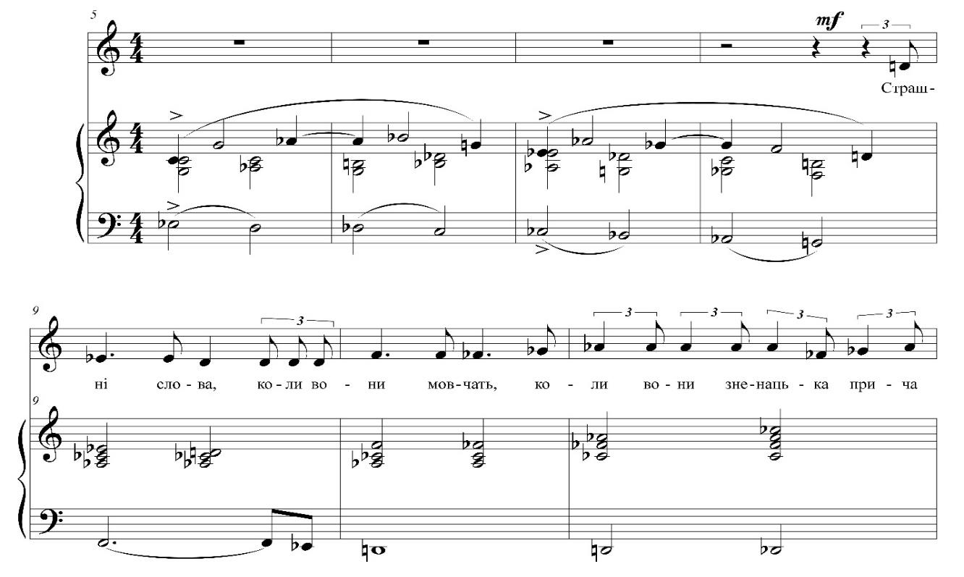
Рис.№1. «Страшні слова»
Вокальна партія починає рухатися саме по вже визначеній вступом інтервальній траєкторії, важко піднімаючись вгору з рясними хроматизмами.
У романсі збережено тричастинну структуру вірша Костенко по 4 рядки у кожному. Як відомо, подібні чотиривірші (катрени) є найпоширенішими у поезії, але можуть мати різні схеми римування (абаб, абба, аабб, абав). Перша строфа вірша Костенко відповідає першій схемі перехресного римування. Композитор же підкреслює певну ритмічну єдність строфи завдяки подібній музичній ритміці, враженню інерційного руху у всіх шарах фактури.
Друга строфа створює контраст із першою, тому що змінено вокалізацію вірша: вона тепер підкорена силабіці, тобто звуковисотній диференціації кожного складу з переважанням мономірності. Фортепіанна партія додає виразні підголоски, і таким чином тканина цієї строфи є полімелодичною. Третя строфа є варіантом другої з яскравою кульмінацією на висновку вірша, зберігаючи невпинне мелодичне проростання.
У другому романсі використано вірш Л. Костенко «Спини мене», в якому автор поглиблює контраст між строфами. А якщо звернутися до авторського тексту, то очевидно, що авторка трактує вірш як безперервний потік слів, які вже є перетвореними на порив душі.
Спини мене отямся і отям
така любов буває раз в ніколи
вона ж промчить над зламаним життям
за нею ж будуть бігти видноколи
вона ж порве нам спокій до струни
вона ж слова поспалює вустами
спини мене спини і схамени
ще поки можу думати востаннє
ще поки можу але вже не можу
настала черга й на мою зорю
чи біля тебе душу відморожу
чи біля тебе полум'ям згорю

Тому Олександр Яковчук реалізує такий незвичний для поезії параметр, як темп висловлювання, ніби його так вимовляє той, хто читає. На відміну від першого романсу, струнка тричастинна репризна форма пронизана центробіжною силою, тобто процесуальністю, намаганням віддалитися від будь-якого змістового центру. Ритмічні малюнки фортепіанної та вокальної партії надають стрімкого, напруженого руху мелодиці. Тому усі чотири фрази тексту є подібними: вони об’єднані рухом до каденції. (Рис. №2).
Особливої уваги потребує для обох виконавців ладо-тональна основа романсів. Стан тональності нестійкий, тому первинний соль мінор швидко розширюється до інших бемольних тональних центрів, виникають яскраві зіставлення, які вказують на колористичні завдання автора.
Середньому розділові передує прониклива секвенція у піаніста, яка зупиняє рухливість та переключає у споглядальність, сповідальність висловлювання (Рис.№3).

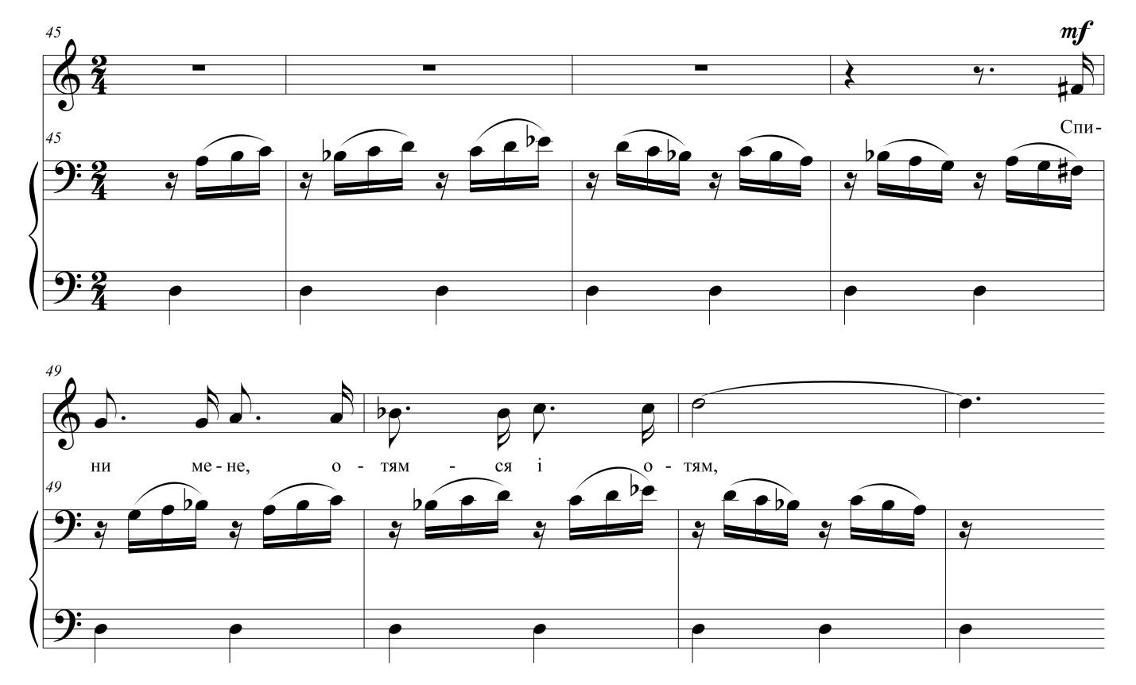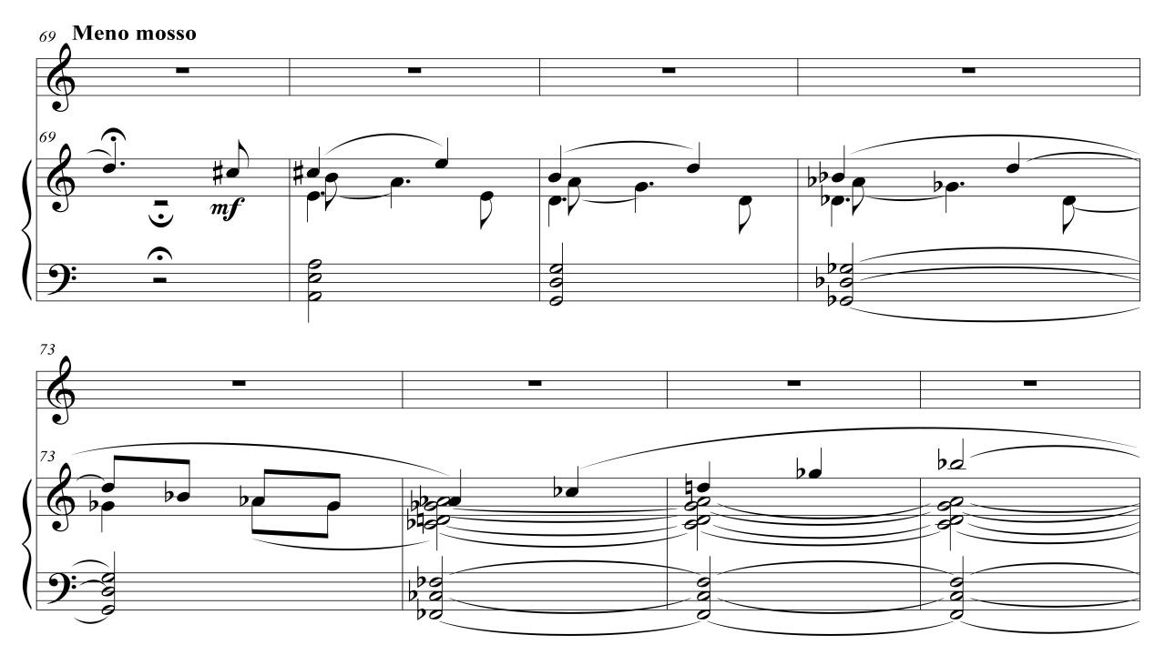
Рис. №2 та 3 «Спини мене»
Контраст у порівнянні з першим романсом значно поглиблено, його часовий простір ніби розширено до часу роздумів або останнього прохання. Звернемо увагу на виразну басову лінію фортепіано, яка у сукупності із голосом створює враження розширеного звукового простору, в якому чутно вагомість слів. Мелодика відтворює інтонації вірша, про що неодноразово писали дослідники творчості Яковчука. «Музична мова позначена графічно точним відображенням інтонаційності поезії, це помітно не лише у розвитку вокальної партії, але й впливає на розгортання фактури супроводу» – відмічає О. Кушнірук [29, 71]. Полімелодизм працює тут на поглиблення контрасту між мелодичним простором вокльаної та фортепіанної партії.
Третій романс написаний на вірш Костенко «Коли я буду сивою».
Коли я буду навіть сивою,
і життя моє піде мрякою,
а для тебе буду красивою,
а для когось, може, й ніякою.
А для когось лихою, впертою,
ще для когось відьмою, коброю.
А між іншим, якщо відверто,
то була я дурною і доброю.
Безборонною, несинхронною
ні з теоріями, ні з практиками.
і боліла в мене іронія
всіма ліктиками й галактиками.
І не знало міщанське кодло,
коли я захлиналась лихом,
що душа між люди виходила
забинтована білим сміхом.
І в житті, як на полі мінному,
я просила в цьому сторіччі
хоч би той магазинний мінімум:
— Люди, будьте взаємно ввічливі! —
і якби на те моя воля,
написала б я скрізь курсивами:
— Так багато на світі горя,
люди, будьте взаємно красивими!

Вірш відрізняється емоційним звертанням до людей, ствердженням загальнолюдських цінностей та глибиною розгорнутого у слові переживання.
Композитор підкресклює безпосередність звертання, трактує ці рядки як повільну музичну декламацію, неспішну розмову, яка відкривається зосередженим за настроєм фортепіанним вступом. Секвентні мотиви, на диво, не індивідуалізовані, проте басові сексти виступають вже як певний лейтмотив циклу (низхідна риторична фігура). Голос вимовляє звуки тихо, зосереджено, потім його посилює дублювання фортепіано, і таким чином кожне слово подається крупно, вагомо. (Рис.№ 4).
Мелодична інерція створює і подібну лінію сповзаючих акордів із мелодичним зв’язком у просторі «пливучої» тональності.

Рис. №4 «Коли я буду навіть сивою»
Композитор розбиває вірш, робить велику динамічну середину романсу з контрастним типом мелодики, постійним мелодичним проростанням у партії фортепіано, що перекидає арку до попереднього романсу. У цьому творі вже омузикалення слів є більш прозорим, легким завдяки постійній активності полімелодичного розвитку. Музика «окутує» слова, коментує, надає поштовх до подальшого висловлювання, фіксує емоційну інтонацію. Активізується і ладо-гармонічний профіль середини, особливо яскраво висвітлені у кульмінації зі щільною вертикаллю.
Як зазначає І. Гіваргізова, «як представник сучасного експресіонізму, композитор часто застосовує гострі дисонуючі гармонії, мінливу метроритміку, атональність, численні модуляції й відхилення. Повною мірою всі ці ознаки композиторського стилю втілені у вокальному циклі «Крила» [5, 5].
Третій розділ романсу – висновок вірша. Тому, як це притаманно методу Яковчука у цьому циклі, мелодична графіка підкорена поступовому висхідному руху, що надає їй особливої пластичності, як і у другому розділі. Музичний план концентрує виразні засоби, що відповідає і змістовній концентрації тексту. Це підкріплено і мелодизацією партії фортепіано.
Фінальний романс циклу – «А й правда, крилатим грунту не треба».
А й правда, крилатим ґрунту не треба.
Землі немає, то буде небо.
Немає поля, то буде воля.
Немає пари, то будуть хмари.
В цьому, напевно, правда пташина…
А як же людина? А що ж людина?
Живе на землі. Сама не літає.
А крила має. А крила має!
Вони, ті крила, не з пуху-пір'я,
А з правди, чесноти і довір'я.
У кого – з вірності у коханні.
У кого – з вічного поривання.
У кого – з щирості до роботи.
У кого – з щедрості на турботи.
У кого – з пісні, або з надії,
Або з поезії, або з мрії.
Людина нібито не літає…
А крила має. А крила має!

Композитор у цьому романсі повністю змінює тип вокалізації тексту: на відміну від попередніх романсів, які схожі за типами мелодичного руху, у цьому творі перша строфа – це різки, виокремлені глибокими цезурами фрази, які презентують кредо всього циклу. Невпинність мелодичного висхідного просування підкріплено хроматикою та майже ударними акордами фортепіано: слова дійсно ніби б’ють своіїм останнім змістом. Друга строфа зберігає тип ритміки, хроматичного дисонантного простору, але тканина стає безперервною як у вокалістки, так і у фортепіано (Рис.№5).
Приклад №4.»А й правда»
Отже, поетика почуттів, притаманна віршам Ліни Костенко, є особливою художньою якістю, яка виникає на перехресті різноманітних сенсорних імпульсів. Втілення її у циклі О. Яковчука є видом художнього перекладу на базі так званої інтермедіальної референції, що передбачає наявність у поезії музичних, живописних, просторових образів руху, часу тощо. Важливо, що це супроводжується збільшенням не тільки змісту тексту, а й емоційно-експресивної напруги. Композитор підкреслив синестетичність та множинність рухливого світу людських почуттів, різні темпи висловлювання та поетичну структуру віршів. Полімелодизм, який втілено в обох партіях, чергується зі стриманими фактурними шарами. Загальний мелодичний стиль циклу спирається на яскраві контрасти та водночас інтенсивний всерединітематичний розвиток в обох партіях. Напружений діалог вокальної та фортепіанної партій підкріплено багатою хроматичною, дисонантною колористикою, фігуративністю фактури. Певний полімелодизм фортепіано створює тонку атмосферу звукових асоціацій, безперервної мобільності відчуттів, гнучко трансформованих у різні змістові та психологічні модуси. Таким чином, «Крила» презентують різноманітність сучасного композиторського пошуку на шляху втілення поетики почуттів» поетеси.

2.2 Вокальний цикл Б. Фільц «Калина міряє коралі»: національні архетипи у модусі сучасних почуттів
«Поетика почуттів» втілюється Ліною Костенко у різних культурних контекстах, зокрема і в контексті яскравих національних архетипів. Визначення цього фундаментального поняття у літературознавчому словнику-довіднику пояснюється «як прообраз, первісний образ чи ідея, що «випливаючи на «поверхню» свідомості у формі…твору, актуалізують всезагальні стрижневі ознаки, іманентно притаманні національній ментальності і водночас людському родові» [44, 65].
Архетип, відповідно до наукових досліджень, є певним проривом до невербальності, спонтанного емоційного сприйняття. Як зазначає Ю. Федецька, «урахування емоційного фактора, що зберігається в колективному позасвідомому, дає змогу визначити архетип як передкатегоріальну діяльність, яка уможливлюється наявністю емоціогенних передзнань, викликаних емоційним досвідом людини» [45, 102].
Ключовим у цьому відношенні є поняття передкатегоріальної інформації, що, на думку багатьох дослідників, не має матеріальної сутності. Таким чином, саме емоційне відчуття є станом передкатегоріальності, і цю роль, вимовляння бере на себе у вокальному творі саме музичний план, якій є своєрідним містком від невербального до вербального та може працювати в зворотньому русі. Це має особливе значення ще й тому, що поезія Костенко віддає особливе місце музичним образам, що віддзеркалено у спеціальних дослідженнях. Так, В. Герман виокремлює декілька семантичних груп, присвячених специфічній музичній термінології та відповідним метафорам, які створені на їх підгрунті. Кожного разу ці музичні образи мають, як вказано у праці, різний зміст: «…подекуди поєднання в одному контексті лексеми музика з дотичними до лексеми природа створюють образ сакральності, святості, дива, напр.: «Я слухаю нечутні голоси серед німої музики мозаїк»,«Ми хочем тиші, хочем храмів, ми хочем музики садів», «І чогось такого дивного, як музика без блазенств», «А потім зникла музика, антракт» [11, 15].
Нагадаємо і відоме положення К. Юнга про те, що кожен архетип пов'язаний з тенденцією виражати певний тип почуття чи думку як ставлення до відповідного об'єкта або ситуації. Емоція ж, відповідно сучасним психологічним дослідженням, є більш широким поняттям та явищем, ніж почуття, вона виходить за межі індивідуального досвіду людини, на що в першу чергу розраховує архетипи. Будь-яке національно забарвлене мистецтво, зокрема поезія, завжди насчено архетипічними образами, одним з яких є образ Світового дерева. Як відомо, він є «своєрідною моделлю Всесвіту, де для кожної істоти, предмета чи явища є своє місце, тобто він є уособленням універсальної концепції світу» [44, 98]. Одним з найважливіших українських архетипів є калина, яка має складні та глибинні мовні контексти: так, ім’я одного із скіфських міфологічних персонажів «колоксай» трактовано як «Сонце — цар». Тому у людському значенні в ланцюгу міфологічних рослин калина символізує вогонь. Вогонь же у всіх стародавніх цивілізацій, зокрема слов’ян був однією з первісних матерій, який, поєднавшись із водою, утворив усе живе на землі.
Калина як архетип пов’язана у віршах Костенко з іншими архетипами, які створюють струнку систему, зокрема архетипом часу, води, дерева, сонця, дівочої краси та мрії.
Композиторка часто зверталася до поезій Т. Шевченка, Л. Українки, І. Франка, О. Олеся, В. Сосюри, П. Тичини та інших видатних поетів. Вірші Костенко вже зустрічалися в її творах: наприкінці 1990-х років вона створила хорові цикли для дітей «Весняні сценки». Звертання Богдани Михайлівни Фільц до поезії Костенко, насиченої архетипічним підґрунтям, невипадкове. На думку М. Загайкевич, музика Фільц «залишає враження зустрічі з красивим, позначеним мистецтвом напрочуд щирою печаткою живого, природного таланту» [17]. Природність у всьому, далека від будь-яких гостро-сучасних засобів, поглиблене поважне відношення до природи та її анімалістичне уявлення – це особливі риси художнього світу Фільц. На думку Л. Вікарук, музиці композиторки особливо притаманні чуттєвість, щирість, особлива відкритість та людяність висловлювання. Нерідко це буває пов’язано з присвятами, наприклад, вокальний цикл «Срібні струни» на вірші Олександра Олеся займає особливе місце у композиторському доробку Б. Фільц, який присвячено Станіславу Людкевичу, «дорогому вчителеві композиторки, світоглядна позиція якого знайшла дивовижне втілення у праці його учениці. Творчість О. Олеся «одного з найвитонченіших і найпроникливіших українських ліриків», за визначенням М. Рильського, є особливо близькою за духом і формою мисткині, саме тому її вокальний цикл «Срібні струни» наповнений емоційною чуттєвістю» [4].
Вокальний цикл Б. Фільц «Калина міряє коралі» на слова Л. Костенко створено у 2013 р. та присвячено ювілею її вчителя, Левка Ревуцького. Як вказує дослідниця творчості Фільц О. Немилович, основою для циклу стала поетична збірка Костенко «Річка Геракліта» та П'ять солоспівів циклу : «Не час минає», «Самі на себе дивляться ліси», «Калина міряє коралі», «Спинюся я і довго буду слухать» та «Дощі програють по городах гаму».
Перше виконання вокального циклу Богдани Фільц на вірші Ліни Костенко «Калина міряє коралі» для сопрано, який було присвячено 125-й річниці з дня народження вчителя композиторки, Левка Ревуцького, відбулося в лютому 2013 р. в Колонному залі ім. М. Лисенка Національної філармонії. Його виконували вокалістка Ольга Чубарєва і піаністка Неліда Афанасьєва. Як зазначає О. Нимілович, вокальний цикл проникнутий «мотивом буття митця» [34, 119].
Увесь цикл грунтується на пісенності, яка спирається на достатньо ясні та доступні інтонаційні сфери. Перший солоспів вокального циклу Богдани Фільц написаний на текст вірша ««Не час минає». Його композиційний стрижень – невпинний рух часу, який для героїні є відчуттям певного темпу думок та подій, який набуває значення архетипу.

Нехай підождуть невідкладні справи.
Я надивлюсь на сонце і на трави.
Наговорюся з добрими людьми.
Не час минає, а минаєм ми.
А ми минаєм... ми минаєм... так-то...
А час — це тільки відбивання такту.
Тік-так, тік-так... і в цьому вся трагічність.
Час — не хвилини, час — віки і вічність.
А день, і ніч, і звечора до рання —
це тільки віхи цього проминання.
Це тільки мить, уривочок, фрагмент.
Остання нота ще бринить в повітрі, —дивися:
Час, великий диригент, перегортає ноти на пюпітрі.

Перша строфа тексту інтонована композиторкою з виокремленням кожного рядка: домінує врівноважений мелодизм, консонантне звучання. Метрична нерегулярність пов’язана із імпровізаційністю, яка презентована вже в партії фортепіано та «виправдовує» мелодичну широту вокалістки. Темп розгортання вірша розкриває його головну ідею – плинності часу та людського життя. Тому пластичний мелодизм твору втілює притаманний Костенко сумний та водночас світлий тон звертання до природи, споглядальність, яка пронизує каденційні повтори першої строфи з яскравою перегармонізацією, які парадоксальним чином змінюють свій зміст та відкриваються як різноманітність авторського усвідомлення висновку. Мажоро-мінорні зіставлення, вертикалі «розмикають» дорійський «соль», роблять його простір відкритим і таким чином надають майже питального звучання останнім словам. (Додаток 1).
Привертає увагу і певний принцип проспівування слів: фразовий, який дозволяє швидко зіставити мелодичний зміст та інтонаційну індивідуальність кожної з них. Але внутрішній розвиток спрямовано на окремі змістово-домінантні слова або словосполучення, наприклад «А минаєм ми…», особливо на завершенні фрази.
Остинатна тонічна «просторова» квінта, яка створює дійсний природний шум, гул у фортепіанній партії - це ще одна майстерно відтворена картина. Інтермедіальність циклу сприяє виникненню асоціації розкатів грому «серед неосяжної величі гір і тривожного набату доленосного осяяння. Вокальний заспів, який розпочинається з ріжково-духового висхідного квартового ходу, звучить, немов пронизливий звук трембіт на гірських полонинах» [5, 54].
Друга строфа є неочікувано контрастною: фактурне остинато з мономірним ритмом – символ часу, його кроків, на які нанизано декламаційні репліки вокалістки, ніби вільні роздуми героїні. Як і у попередній строфі, композиторка активно використовує гармонічний ресурс, спочатку надаючи діатонічні щільні акорди, а потім перетворює це на хроматичний простір та напружений колокольний дзвін.
Реприза пісні зберігає широку мелодику, але додана кода знов переусвідомлює її: підкреслена великими тривалостями інтерваліка низхідних басів в акордах надає значення певного повторюваного лейтмотиву, створюючи арку із завершенням першої строфи.
Архетип часу, його плинності та водночас наповненості повсякденним завдяки музиці отримує спокійну розмовність та водночас світлий сум.
Як зазначає Л. Вікарук, авторка застосовує дуже влучно «метод ампліфікації (повторення окремих слів та словосполучень вірша) та всі інші виразові засоби в музичній інтерпретації цього вірша, підпорядковані максимальному синтезу смислового навантаження літературного й музичного текстів, підкреслюють основну думку» [5].
Коли композиторка перемикає сприйняття у філософський план, план роздумів та міркувань щодо «людської долі», фоном для цього майже завжди виступає пейзажна, картинна фортепіанна інтермедія, в якій відчутно атмосферу архетипів Краси світу, заходів сонця і світанків, звуків природі та шуму дерев. Такі фортепіанні фрагменти відтворюють риси архаїчних форм народного епосу, думи, і це відіграє величезну роль у формуванні архетипічного плану циклу, найвищого для слухача розуміння споконвічності людини та її душі. В цілому можна сказати, що фортепіанна партія самостійна та насичена простими та влучними фактурними фігурами, в ній не зустрічається дублювання вокальної партії мелодії. При цьому підкреслимо, що перший і останній розділи ідентичні за тематичним матеріалом, що асоціюється не тільки з піснею-роздумом, а й з широким шаром української фольклорної лірики. В цьому вбачається наслідування традицій майстерних обробок Л. Ревуцького.
Друга пісня «Самі на себе дивляться ліси» – це лаконічний пейзаж, який Фільц трактує у дусі зворушливого гімну відчуттям, урочистого та водночас спокійного за експресією. Інтонаційна простота співпадає із ясністю тонального розвитку, ритмічного малюнку, подібністю фраз. Фрази побудовані з наданням імпровізаційності та вільного мелодійного вимовляння слів наприкінці.
Самі на себе дивляться ліси,
розгублені од власної краси.
Немов пройшов незримий Левітан —
то там торкнув їх пензликом, то там.
Осінній вітер одгуляв, затих.
Стоїть берізонька — як в іскрах золотих.

Картинність, живописність музичного плану проявляється у зображенні дій художника, який торкається поступово дерев, під звучання осіннього вітру, легкими фігураціями фортепіано створюється загальний імпресіоністичний колорит. Домінування силабічного промовляння тексту створює неабияку цільність та спрямованість фраз, які знову неочікувано зупиняються, щоб продовжити звучання в іншому вимірі часу: останні рядки ніби чекають на своє відлуння, тому авторка вслухається в них, надаючи фортепіано роль того самого відлуння, відповіді природи. (Додаток 2). Невипадково М. Загайкевич відмічає особливе ставлення Богдани Фільц «до характеру образів і поетики озвучуваного тексту. Приступаючи до створення солоспіву, вона немов пропускає слово поета через своє серце, емоційне сприйняття та прискіпливу оцінку музиканта професіонала» [18, 45].
Архетипи вітру, дерева, лісу – як частини загального архетипу Матері-Природи, надані як щось буденне, що завжди поряд та одразу незмінне, вічне. Це особливе відчуття поетики Костенко, яке втілено у цьому творі не як велика епічна картина, а як погляд, кинутий мимохідь. Тому мелодична канва дуже проста, діатонічна, ніби наближена до буденної повсякденної розповіді. Як зазначала С. Грица відносно музики Фільц, «у межах невеликого звукового простору виразним тематичним матеріалом, що органічно вживається в імпресіоністичні гармонії, їй вдається вибудовувати струнку драматургію твору, знаходити потрібну градацію контрастів… Гостре образне мислення дозволяє композиторці побачити музичну картину в цілості, компонувати музичний матеріал «без залишковості» [9, 26].
Центром циклу є третя пісня «Калина міряє коралі». Вона концентрує всю палітру художніх засобів, які задіяні у всьому циклі. Неординарним та яскравим є вже початок романсу: це неспішний спів із розгорненим фортепіанним віртуозним вступом, який від неквапливого, асоційованого із образом пташиного польоту, плавного руху, презентує, стимулює пісенну мелодику (Lento poco rubato, cantabile). Через прискорення темпу та зростання динамічної напруги, зростає й фактурне ущільнення, а стрімкі пасажі створюють величезний кульмінаційний фрагмент (Allegro, ff). Такий тон висловлювання наближений своєю значимістю та акцентованістю до певного пророкування, яке відображує неочікувану, яскраву метафору вірша про щодо швидкого летючого темпу сучасного життя.
Цей насамперед пташиний спів, відтворений у партії фортепіано у імпровізаційній манері народних награшів, карпатських джерел, які так часто зустрічаються в музиці композиторки. Все звучить у діатониці, з яскравими квартовими паралелізмами, які створюють враження природніх рухів, дзвонів, перегукувань. Вокальна партія спочатку нагадує баладу, яка швидко перетворюється на стрімкі фігураційні потоки та активний акордовий рух у фортепіано. Мелодика вокалістки абсолютно контрастна цьому потоку, вона вигукує текст майже у сакральному дусі: відчутно велике потрясіння, яке втілює екстатичність сприйняття та єднання з чудом побаченого. Образ Калини завдяки повторюваним довгим нерівномірним фразам виростає до дійсного всеосяжного образу Краси та Мрії. (Додаток 3).
Калина міряє коралі,
а ти летиш по магістралі
життя - це божевільне раллі.
Питаю в долі,
А що далі?

У солоспіві «Калина міряє коралі», за спостереженням Л. Вікарук, композиторка втілює особливу віршову форму катрена поетеси, тому твір має риси наскрізного розширеного періоду, а потім Богдана Фільц вдається і до прийомів розширення поетичних рядків поезії Л. Костенко, якби підключаючи сугестивний компонент циклу.
Майже увесь твір – це розгорнута кульмінаційна зона, визначена довжиною звуків-складів та насиченої партії фортепіано (пасажної або мартелятної). Певна тональна ясність «прикрашена» водночас терцовими зіставленнями, а завдяки ритмічній фігурації активізується і мажорна піднесеність. Строфа «Життя - це божевільне ралі» має ритмічну мономірність супроводу, на який накладається рельєфні вигуки солістки, які «поринають» у хроматичні лінії фортепіано.
Таким чином, спостерігається особлива емоційна дія архетипічного змісту твору: він діє тільки тоді, коли наповнюється чуттєвим змістом, переживанням, особливо в мистецтві та виконавстві. Це підтверджено сучасними дослідженнями, а саме: «Змістовної характеристики першообраз набуває лише тоді, коли він проникає у свідомість та збагачується матеріалом досвіду артиста. Відбувається трансформація архетипу в образ, як переконливо свідчить поезія І. Драча, Л. Костенко, М. Воробйова, багатьох інших, а також мистецтво модерністів XX ст. Архетип, помножений на конкретику, наповнюється живими емоційними тонами» [36, 37].
Четверта пісня контрастує «Калині» іншим виміром архетипу часу – він сповільнений, розмірений, тому головна фраза «Спинюся я» визначає поступове, фактурно-гармонічне чергування тональних центрів, які підкреслюють ударні склади. Мелодика ж «водночас» розділяє та об’єднує рядки, створюючи множинність мелодичної лінії. Композиторка знаходить дуже влучні інтонаційні еквіваленти слову, для того, щоб знову перед слухачем виникала жива картина. Це вже не повсякденні розповіді, прості та далекі від будь-якого філофського нахилу. Це – модус відкритості, поступової, нелегкої до життя та законів природних стихій, архетипу ріки та степу, двох протилежностей. Голос стежить, повільно просувається за кожним образом, за кожним враженням, яке композиторка виокремлює у фрази різного масштабу.

Спинюся я
і довго буду слухать,
як бродить серпень по землі моїй.
Ще над Дніпром клубочиться задуха,
і пахне степом сизий деревій.
Та верби похилилися додолу,
червоні ружі зблідли на виду,
бо вже погналось перекотиполе
за літом – по гарячому сліду.

Перші п’ять рядків − вільне, безперервне висловлювання-споглядання, притаманне Фільц та Костенко водночас вміння вслухуватися. Інтонаційне ядро – світла мажорна інтонація «Спинюся я», що взагалі визначає увесь внутрішній музичний ритм романсу. Баркарольність як жанрову ознаку вокальна партія прикрашає своїми гнучкими лініями. Тому увесь музичний матеріал організовано хвилеподібними наростаннями, які підштовхують один одного. Лише закінчення романсу − деталізоване, прояснене.
Передостанній романс «Дощі програють по городах гамку» бриніть музикою, це натхненна картина дощових звуків, рухів, ліній та звукових відлунь. Вірш насичено подієвістю, звучанням, мальовничістю, яку акцентує герой у кожному рядку. Звідси широка багатозвучна тканина як у фортепіано, так і у солістки, нестримність мелодичного наростання. Квадратності метру композиторка надає часові відступи, неочікувані завмирання або зупинки, що спрямовано саме на деталізацію емоційного сприйняття чудової картини природи. Цьому сприяє і тональна основа романсу.
Дощі програють по городах гаму.
Трусне зелені кучері весна.
Педалі днів натисне під ногами –
І заспіває пташка голосна.
Засяють ночі зорями жасминно.
А срібний дощ підніме жалюзі –
Півонії, рожеві, як фламінго,
Стоять в городі на одній нозі.

На відміну від інших неконтрастних романсів, цей твір має контрастну середину, яка висвітлює образи другої частини вірша «Засяють ночі…». Стилістика цього розділу повертає слухача до врівноваженої, гармонійної вокальної мови, з мелодичною пластикою та характеристичністю кожного поетичного рядка. Фортепіанна партія ж продовжує фігураційну розробку гармонійних комплексів розширеної тональності, і таким чином створюється романтичний звуковий простір, якій оплітає вокальну партію.
Завершує цикл повтор солоспіву «Не час минає», тобто композиторка створює філософсько-ліричну арку, яка узагальнює всю гаму подій та вражень, роздумів героїні віршів Костенко.
Таким чином, однім з найважливіших досягнень мисткині у цьому циклі є особливе цілісне, оптимістичне прочитання поезій Костенко. Водночас у цьому вербально-музичному нероздільному русі виокремлюються імпровізаційні яскраві фрагменти. Невипадково дослідники відмічають цю певну «вербалізацію» музики Фільц. Так, в аналізі жанрово-стильових новацій сучасних українських композиторів А. Верхогляд-Канібор підкреслює: «При зверненні до камерно-вокальної творчості…Б. Фільц та інших художників, надзвичайно чуйних до слова треба зважати на те, що композиторським кредо згаданих митців є прагнення до максимальної неподільності слова і музики, емоційної та психологічної достовірності вербально-музичного синтезу, яке приводить композитора до активної співтворчості з автором вербального тексту. Якщо художній результат «злиття» слова і музики не задовольняє композитора, він активно «втручається» в поетичний текст, змінюючи, а часом і повністю перетворюючи вербальну складову передбаченого ним синтезу» [4].

ВИСНОВКИ ДО РОЗДІЛУ 2

Вокальні циклі О. Яковчука «Крила» та Б. Фільц «Калина міряє коралі» втілюють повною мірою синестетичність та музикальність поезії Ліни Костенко. Обидва автори спираються на глибинну інтермедіальну референцію, яка підкреслює та посилює притаманне віршам Костенко інтимне спілкування з мистецтвом як найбільш влучного вираження почуттів особистості.
Олександр Яковчук у чотиричастинному циклі-моноліті підкорює драматургію твору полімелодизму, який проявляється у внутрішньо-тематичній інтенсивності та контрастності, різноманітності мелодично-інтонаційного матеріалу. Автор ускладнює поетичну експресію атональністю та дисонантою тональністю, різноманітними акордовими структурами, які надають привабливе фактурне розмаїття романсам.
Композитор намагається деталізувати рядки, фрази, надати їм відчуття самостійного часового фрагменту-переживання. Тому цілісність циклу має складовий характер та водночас пронизана наскрізними художніми ідеями.
Богдана Фільц при втілені «поетики почуттів» поезії Костенко, спирається на розкриття та музичне «вимальовування» національних архетипів – калини, вітру, часу, дерева, сонця тощо. Її циклу притаманні пісенність, простота та ясність передусім мелодичного стилю творів. Водночас місткиня чітко реагує на співставлення у віршах Костенко сучасної лексики та фонетичної інтонаційної сфери: «срібний дощ підніме жалюзі», «життя - це божевільне ралі», «час – великий диригент». Ці текстові переключення відмічені нерідко гармонічними зрушеннями, фактурними та метричними оновленнями фігур та створюють насиченість подіями увесь цикл.
Завдяки інтермедіальності, яка виникає у вокальному циклі як жанрі внаслідок поєднання принципів та мовних ознак різних мистецтв, як у випадку з циклами Яковчука та Фільц, «поетика почуттів» має особливі засоби втілення. У циклі «Крила» переважають напруженість дисонансність звучання («пливуча тональність», атональність, хроматика), складне співвідношення вокальної та фортепіанної партії, які по черзі стимулюють один одного, тим самим коливаючись між різноманіттям артикулювання слова та музичної артикуляції.
У циклі «Каліна міряє коралі» переважає оптимістична та піднесена почуттєвість, яка чергується зі світлими роздумами, що відбивається у доволі лаконічній та навіть «обмеженій» стилістиці циклу.
Художній переклад, як особливий вид інтермедіальності та міжвидової художньої взаємодії реалізовано в обох циклах за межами означеної класифікації по відношенню по поетичного тексту, а саме нейтралізації та компенсації (за А. Хуторською). Результати наданого дослідження можуть свідчити про тип художнього перекладу, який можна визначити як збагачення поетичного тексту, посилення його поетики та підкреслення окремих стилістичних засобів поетеси.
Обидва автори надають і різни типи співвідношення музики та поетичного тексту, який впливає на тип художнього перекладу. Олександр Яковчук презентує диференційоване відношення до поетичних рядків, окремих слів, створюючи певні коливання фонетичної «напруги», фонетичних барв, якими багата поезія Костенко. Його цикл наближається до лірико-філософської поеми, з багатоплановим змістом та синестетичними образами, тобто задіяними різними сенсорними каналами сприйняття.
Богдана Фільц прагне до більш цілісного підходу до поетичного тексту поетеси, до виокремлення тих слів, які віддзеркалюють екстатичний, пророцький тон або, напроти, інтимно-споглядальний. Цикл підкреслено пісенний, із багатими фольклорними алюзіями відкриває у поезії Костенко не стільки філософську, скільки першоприродню, архаїчну свідомість, яка живе у фольклорних джерелах.
Таким чином, обидва цикли є новим індивідуальним відкриттям змістових, виразних, комунікативних шарів поезії Ліни Костенко, але поетика обох циклів при цьому суттєво відрізняється.

ВИСНОВКИ

- Жанрова-видова специфіка вокального циклу пройшла еволюцію яка призвела до певної різноманітності його існування. Багато чинників впливу, серед яких – культурно-стильові, виразно-мовні, комунікаційні тощо – створили у ХХ-ХХI століттях нові жанрові гібриди, лібро-жанри, жанрові міксти. Водночас з цим жанр вокального циклу зберігає свої закони, а саме цілісність та циклічність, драматургічність та певні співвідношення із поетичним джерелом. Саме тип взаємодії музики та слова у вокальному циклі є одним із головних характеристик, визначаючих його специфічність у контексті сучасного вокального мистецтва.
Однією з найважливіших рис камерного вокального циклу у XX столітті стає психологізації змісту та посилення так званого фактора експресії, що відбувається завдяки розширенню образно-тематичної шкали, активізації подієвості та емоційності, продовженню пошуку нових засобів, зокрема імерсивности, перформативності та навіть театралізації. Психологізм можна трактувати як один з провідних принципів створення цілісності вокального циклу на обох рівнях, яку подієвому, та і емоційному, ліричному та філософському тощо. Поетичний матеріал також може поєднуватися загальною темою, циклізуючись за образно-асоціативним принципом, принципами строфічності тощо. Певна послідовність віршів може функціонувати і як частини єдиного організму завдяки складній системі мотивних, асоціативних, алюзійних, інтертекстуальних посилань.
- Сучасний вокальний цикл доцільно розглядати як вид художнього перекладу, інтермедіальності, які конкретизують усвідомлення тієї міжвидової взаємодії, яка відбувається у межах жанру. Нерідка театралізація жанру, імерсивні техніки, які залучають слухача до більш активного сприйняття твору надають можливості для виходу за межі жанру в бік опери або театрально-медійного дійства. Також залучення образів, принципів живопису, скульптури, декоративно-ужиткового мистецтва, прози тощо створює величезний синестетичний простір, в якому існує сьогодні камерна вокальна музика.
Широке вживання таких засобів, як інтермедіальна референція (наявність у творі інтермедіальних елементів – авторів і назв творів, термінології іншого виду мистецтва) та інтермедіальної інкорпорації образів, мотивів, сюжетів творів одного виду мистецтва в музичний твір (алюзії, цитування, екфразис тощо ) відкриває широкий простір для створення нової типології та класифікації вокальних циклів за типом інтермедіальності та інтертекстуальності.
- Особливе місце українських сучасних вокальних циклів визначається багатьма факторами, серед яких – активна інтерпретація фольклорних джерел, полістилістика, різноманіття технік композиції, звертання до величезного обсягу вітчизняних поетичних творів, які нерідко бувають невідомі широкому колу слухачів. Головною визначальною якістю ми пропонуємо вважати аргументованість художнього завдання та індивідуальне трактування жанру, яка притаманна більшості українських митців.
- Поезія Ліни Костенко займає особливе місце серед широкого кола українських поетів. Це обумовлено не тільки філософською глибиною, але й лірично-інтимними висловлюваннями, подіями, картинами. Поетика та стилістика її творів насичена високою поетичною технікою, яка вибудовує у різних темпах та ритмах багатовимірність людської душі та буття. Музикальність, синестетичність її поетичного слова є основою, яка стає джерелом для створення різноманітних камерних вокальних творів сучасних авторів, глибоко національно забарвлених та із майстерним відтворенням різних аспектів українського менталітету.
- Вокальні цикли О. Яковчука «Крила» та Б. Фільц «Калина міряє коралі» віддзеркалюють сучасні тенденції розвитку українського камерного вокального циклу, зберігаючи головні закони жанру. Водночас індивідуальне трактуванн віршів з детальною різнорівневою взаємодією тексту та музики, не однопланове співвідношення вокальної та фортепіанної партій, яскраво забарвлений індивідуальний виразний стиль обох авторів - все це доводить подальший розвиток художньої структури циклу, рухливість його компонентів, величезні перспективи щодо виконавців та тих авторів, хто звертається до сучасної української поезії. Створений ними різний художній переклад є переконливим та художньо аргументованим відносно обраних виразних засобів, стилістики солоспівів, стратегії формування активного слухацького сприйняття, що є дуже важливим та актуальним для сучасної концертної практики. Сучасний модус почуттів особистості потребує сьогодні безпосередності, влучності засобів та вибору поетичного тексту і особливо звертання до загальнолюдських, архетипічних шарів культури.

СПИСОК ВИКОРИСТАНИХ ДЖЕРЕЛ

- Асатурян А. Камерно-вокальний стиль К. Дебюссі у контексті музичного символізму : автореф. дис… канд. мистецтвознавства. Харків, 2017. 19 с.
- Баланко О. М. Українська камерно-вокальна музика кінця ХХ – початку ХХІ ст. як виконавський феномен: дис...канд. мистецтвознавства : 17.00.03 / Національна музична академія імені П. І.Чайковського. Київ, 2016. 246 с.
- Берегова О. Інтегративні процеси в музичній культурі України ХХго - ХХІ століть. Київ : Інститут культурології НАМ України, 2013. 232 с.
- Верхогляд-Канібор . А. Жанрово-стильові новації у творчості сучасних українських композиторів. Магистерська робота. Кривий Ріг, 2018. 111 с.
- Вікарук Л. П. Текстологічний і компаративний аналіз вокальних циклів Богдани Фільц «Срібні струни» та «Калина міряє коралі». Львівська національна музична академія ім. М. Лисенка. Львів, 2016. 122 с.
- Гіваргізова І. Вокальний цикл «Крила» Олександра Яковчука на вірші Ліни Костенко для сопрано у супроводі фортепіано. Методичні рекомендації з дисципліни «Концертмейстерський клас».Сспециалізація «Фортепіано». Київ, 2021.
- Говорухіна Н. О. Еволюція вокального циклу та закономірності циклоутворення (на прикладі творів Р. Шумана, Х. Вольфа, А. Шенберга) : автореф. дис. ... канд. мистецтв. : 17.00.03 ; Харк. держ. ун‐т. мистец. ім. І. П. Котляревського. Харків, 2009. 18 с.
- Григор’єва О. Б. Специфіка композиторської трактовки та втілення жанру балади у вокальному циклі Д. Л. Клебанова «Шість балад на вірші О. С. Пушкіна» (на прикладі балади «Вурдалак»). Проблеми взаємодії мистецтва, педагогіки та теорії і практики. Випуск №46. С.144 –158.
- Грица С. Рефлексії від музики та писань про музику Богдани Фільц. Музична україністика: сучасний вимір: Збірник наукових статей на пошану заслуженої діячки мистецтв, композиторки, кандидата мистецтвознавства Богдани Фільц /Ред.-упор. В. Кузик. К.: ІМФЕ ім. М. Рильського НАН України, 2010. Вип.№ 5. С. 26.
- Гонтова Л. В. Парадокс традиції: Олександр Спендіарян, Ігор Стравінський, Лев Ревуцький (англ.). Искусствоведческий журнал, Ереван, 2022. С.47−59.
- Горелік Л. М. Вокальний цикл у жанрово-видовій специфіці камерного співу : автореф. дис... канд. мистецтвознав.: 17.00.03. Одес. держ. муз. акад. ім. А.В.Нежданової. О., 2006. 16 с.
- Герман В., Полякова Л., СергієнкоН. Мистецька терміно-лексика в поетичній мові Ліни Костенко (семантико-функціональний аспект): монографія. Суми: Вид-во СумДПУ імені А. С. Макаренка, 2021. 84 с.
- Дишлюк І. М. Образне вживання музичних термінів у поезії Ліни Костенко. Вісник Харківського університету. Серія «Філологія». Харків, 2000. No 491. С. 634–638.
- Добриніна А. Ю. Художні принципи втілення поезії символізму в камерно-вокальних творах Бориса Лятошинського (на прикладі ор. 8 та ор. 9): магістерська робота. Дніпро, 2022. 50 с.
- Ду Вей. Поетика камерно-вокального циклу в композиторській творчості другої половини ХХ століття: дис…канд.мистецтвозн. Одеса, 2020. 200 с.
- Дюжева К. В. Поетика вираження почуттів у ліриці Ліни Костенко. Наукові записки. Серія «Філологічна». (18). 2010. С. 85–92.
- Захарова В. А. Засоби естетичної виразності в інтимній ліриці Ліни Костенко: Науковий вісник Міжнародного гуманітарного університету. Сер.: Філологія. 2015 No 19, том 2. 2024.
- Загайкевич М. Богдана Фільц. Творчий портрет. Київ-Тернопіль: Астон, 2003. 142 с.
- Іванова М. А. Жанрова поетика М. Сидельникова в аспекті взаємозв’язку слова та музики : автореф. дис. … канд. мистецтвознав. : спец. 17.00.03. Музичне мистецтво / Харк. держ. університет мистецтв ім. І. П .Котляревського. Харків, 2009. 19 с.
- Іванова І. С. Концепція мовної структури як основа методики аналізу вокального твору. Науковий вісник Національної музичної академії України імені П. І. Чайковського. 2021. Вип. №132 . С. 93–105.
- Іонов В. І. Категорії жанру і стилю у контексті історіографічного дослідження музично-творчого процессу. Культура і Сучасність. 2014. No 2. С. 88–94.
- Калініна A. Співвідношення музичного та поетичного ритму в ранніх вокальних циклах Валентина Бібіка. Київське музикознавство, 2019. (58), 42–-53.
- Карпенко А. О. Аспекти цілісності виконавської інтерпретації камерно-вокальних циклів (На прикладі романсів для високого голосу на слова Т. Г. Шевченка Левка Колодуба). Українське музикознавство: наук.-метод. зб. Київ, 2013. Вип.№ 39. С. 242–256.
- Костенко Л. Вибране. Дніпро, 1989. 559 с.
- Костенко Л. Річка Геракліта. Упорядн. О. Пахльовська. Київ, 2011. 336 с.
- Копильна О.М. Інтермедіальність як проблема художднього перекладу. Науковий вісник Міжнародного гуманітарного університету. Сер.: Філологія. 2018, № 37, том №4. С.159–163.
- Коханик І. Слово как фактор стилеобразования в музыке В. Сильвестрова. Науковий вісник Національної музичної академії України: Слово, інтонація, музичний твір. Київ., 2003. Вип. № 27. С. 189–198.
- Кутовой А., Левченко О. Інтермедіальність - Intermedia: проблема дефініції. Integración de las ciencias fundamentales y aplicadas en el paradigma de la sociedad post- industrial Volumen 5.
- Кушнірук О. У ракурсі – камерно-вокальний жанр. Студії мистецтвознавчі. Київ : ІМФЕ, 2010. Число 1 (29). 104−106 с.
- Кушнірук О. Стильові особливості вокальних циклів Олександра Яковчука. Часопис Національної музичної академії України 2020. No 2-3 (47–48).
- Літвінова І. М. Музика світу у поезії Ліни Костенко. Вісник Харківського національного університету імені В. Н. Каразіна. Серія «Філологія». 2013. Вип. 79. С. 10–14. – URL: https://bookmarin.com/uk.
- Людкевич С. П. Співані та мелодійні основи й прикмети поезії Тараса Шевченка. Зап. Наук. т-ва. ім. Т. Шевченка. Т. CCXXVI. Праці музикознавчої комісії. Львів : Атлас, 1993. С. 102−109.
- Москаленко В. Лекції з музичної інтепретації. Київ, 2013. 137 с.
- Немилович О. Синтез поезії і музики в солоспівах Богдани Фільц на вірші Ліни Костенко «Калина міряє коралі». 2015. Вип. 15. С. 116−123. URL: http://nbuv.gov.ua/UJRN/Ukrmyst_2015_15_18.
- Оганезова-Григоренко О. В. Генезис і розвиток вокальної методології: трансформації та синтез: навч.-метод. посіб. Одеса : Астропринт, 2015. 84 с.
- Петрова О. М. Часовий цейтнот, архетип та метафора як радикальні атрибути мистецтва. Мистецтвознавство, МАҐІСТЕРІУМ. Випуск № 34. Культурологія. С. 36−38.
- Полканов А. Феномен камерного співу: від естетичних настанов до музично-семантичних властивостей: дис...канд. мистецтвознавства: 17.00.03. Одеса, 2021. 187 с.
- Просалова В. А. Інтермедіальність як явище мистецтва і метод аналізу . Філологічні семінари. Парадигма сучасного літературознавства: світовий контекст. Вип. 16. Київ, 2013. С. 46–53.
- Савчук Г. О. «Інтермедіальність» як категорія літературознавства й медіології. Вісник Харківського національного університету імені В. Н. Каразіна. Серія «Філологія». Харків. 2019. Вип. 81. С. 15–18.
- Словник-довідник співака : Навчальний посібник [Інформаційнодовідкове видання] / Уклад. Д. І. Балдинюк, Н. А. Балдинюк, видання друге. Умань : РВЦ «Софія», 2015. 108 с.
- Радкевич Ю. Вокальный цикл и его истоки в творчестве Л. Ван Бетховена. Проблеми взаємодії мистецтва, педагогіки та теорії і практики освіти, 45. 2015. С.196–208
- Рябова Н. В. Мовно-стилістичне використання музичної термінології в поезії Ліни Костенко. «Південний архів» (філологічні науки). Херсон, 1998. Вип.№ 1. С. 105–108.
- Саєнко В. Н. Синестезія як якість поетики Ліни Костенко / В. Н. Саєнко, І. В. Пономаренко/. Слов’янський збірник. 1997. Вип. IV. С.136–151.
- Стоянова А. Д. Нові жанрові парадигми творчості українських композиторів останніх десятиліть ХХ — початку ХХІ століть: дис. ..канд. мистецтвознавства. Одеська національна музична академія імені. А. В. Нежданової. 2019. 198 с.
- Урись Т. Архетип як естетична домінанта художнього вираження модусу національної ідентичності в сучасній українській поезії. Науковий вісник Ужгородського університету. Серія: Філологія. Випуск 1(35). 2016. С.96−100.
- Федецька Ю. Співвідношення лінгвістичних понять «архетип» і «концепт». Науковий вісник Східноєвропейського національного університету імені Лесі Українки. Вип.№5. 2016. С.101−106.
- Хуторська А. Й. Композиторська інтерпретація поетичного тексту як художній переклад (на прикладі камерно-вокальної музики: автореф. дис. ... канд. мистецтвознавства. Харківський національний університет мистецтв ім. І. П. Котляревського. Харків. 2009. 17 с.
- Чекан О., Чекан Ю. «За дивним зойком слова...»: роздуми над поезією Ліни Костенко. Київ. 1993. No 1. С. 136–140.
- Черкашина-Губаренко М. Передмова. У кн.: О. Яковчук. «Уривки з мого Кобзаря». Вірші І. Губаренко. Вокальний цикл для мецо-сопрано і фортепіано. Київ: Спринт- сервіс. 2019.с.4–5.
- Щербакова Н Ю. Співвідношення слова і музики у вокальному творі за умовою перекладу поетичого тексту. Часопис Національної музичної академії України. 2018. № 2. С. 7-18. URL: http://nbuv.gov.ua/UJRN/Chasopys_2018_2_3С. 7–18.
- Щербакова Н. Ю. Особенности формирования целостности в камерно-вокальных циклах. Музичне мистецтво, №9. 2009. С.98–10.
- Щербакова Н.Ю. Принципи композиційної цілісності у вокальній творчості Ю. Іщенка: автореф. дис…канд мистецтвозн. Київ, 2009. 20 с.
- Щітова С., Якімець О. Новаторська трактовка камерно-вокальних жанрів у пізній творчості Ф. Шуберта. Музикознавча думка Дніпропетровщини, вип. №15. С.163–171.
- Яковлева О. В. Символіка слову «Калина» в мовній картині світу українців. «Мова». Прикладна лінгвістика. 2004. С.215–219.
- Яковчук Н. Вступне слово до збірки вокальних циклів О. Яковчука. Київ, 2019. С. 4.
- Allantt L. Musicality of the American Renaissance: Poe and his contemporaries. American Renaissance Academic Journal. Fall 2004. URL: http://coursesite.cl.uh.edu/HSH/Whitec/LITR/4232/models/projects/proj04/rp04allnatt.htm.
- Dorrell Ph. The perception of musicality. URL: http://whatismusic.info/articles/TheQuestionWhatIsMusic. 2003.
- Eliot T.S. The music of poetry. T. S. Selected Prose of T. S. Eliot, ed. Kermode. London, 1975. Р.159.
- Piatnytska-Pozdnyakova I. Semantic structures as markers of meaning formation in a music work: an analytical approach : Музичне мистецтво і культура, том 2, № 32. 2021. Р. 78–89.
- Stacey P. Towards the analysis of the relationship of music and text in contemporary composition // Contemporary Music Review. 1989. Vol. 5. Р. 9–27.
- Tsur E. Toward the Theory of Cognitive Poetics. Amsterdam, etc. ; Elsevier Science Publіshers, 1992. 549 р.

ДОДАТКИ
Додаток 1
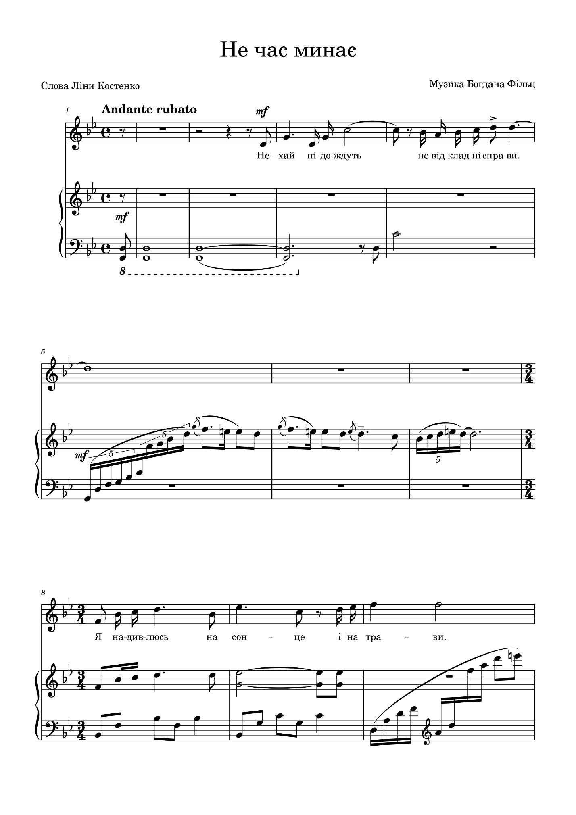
Додаток 2
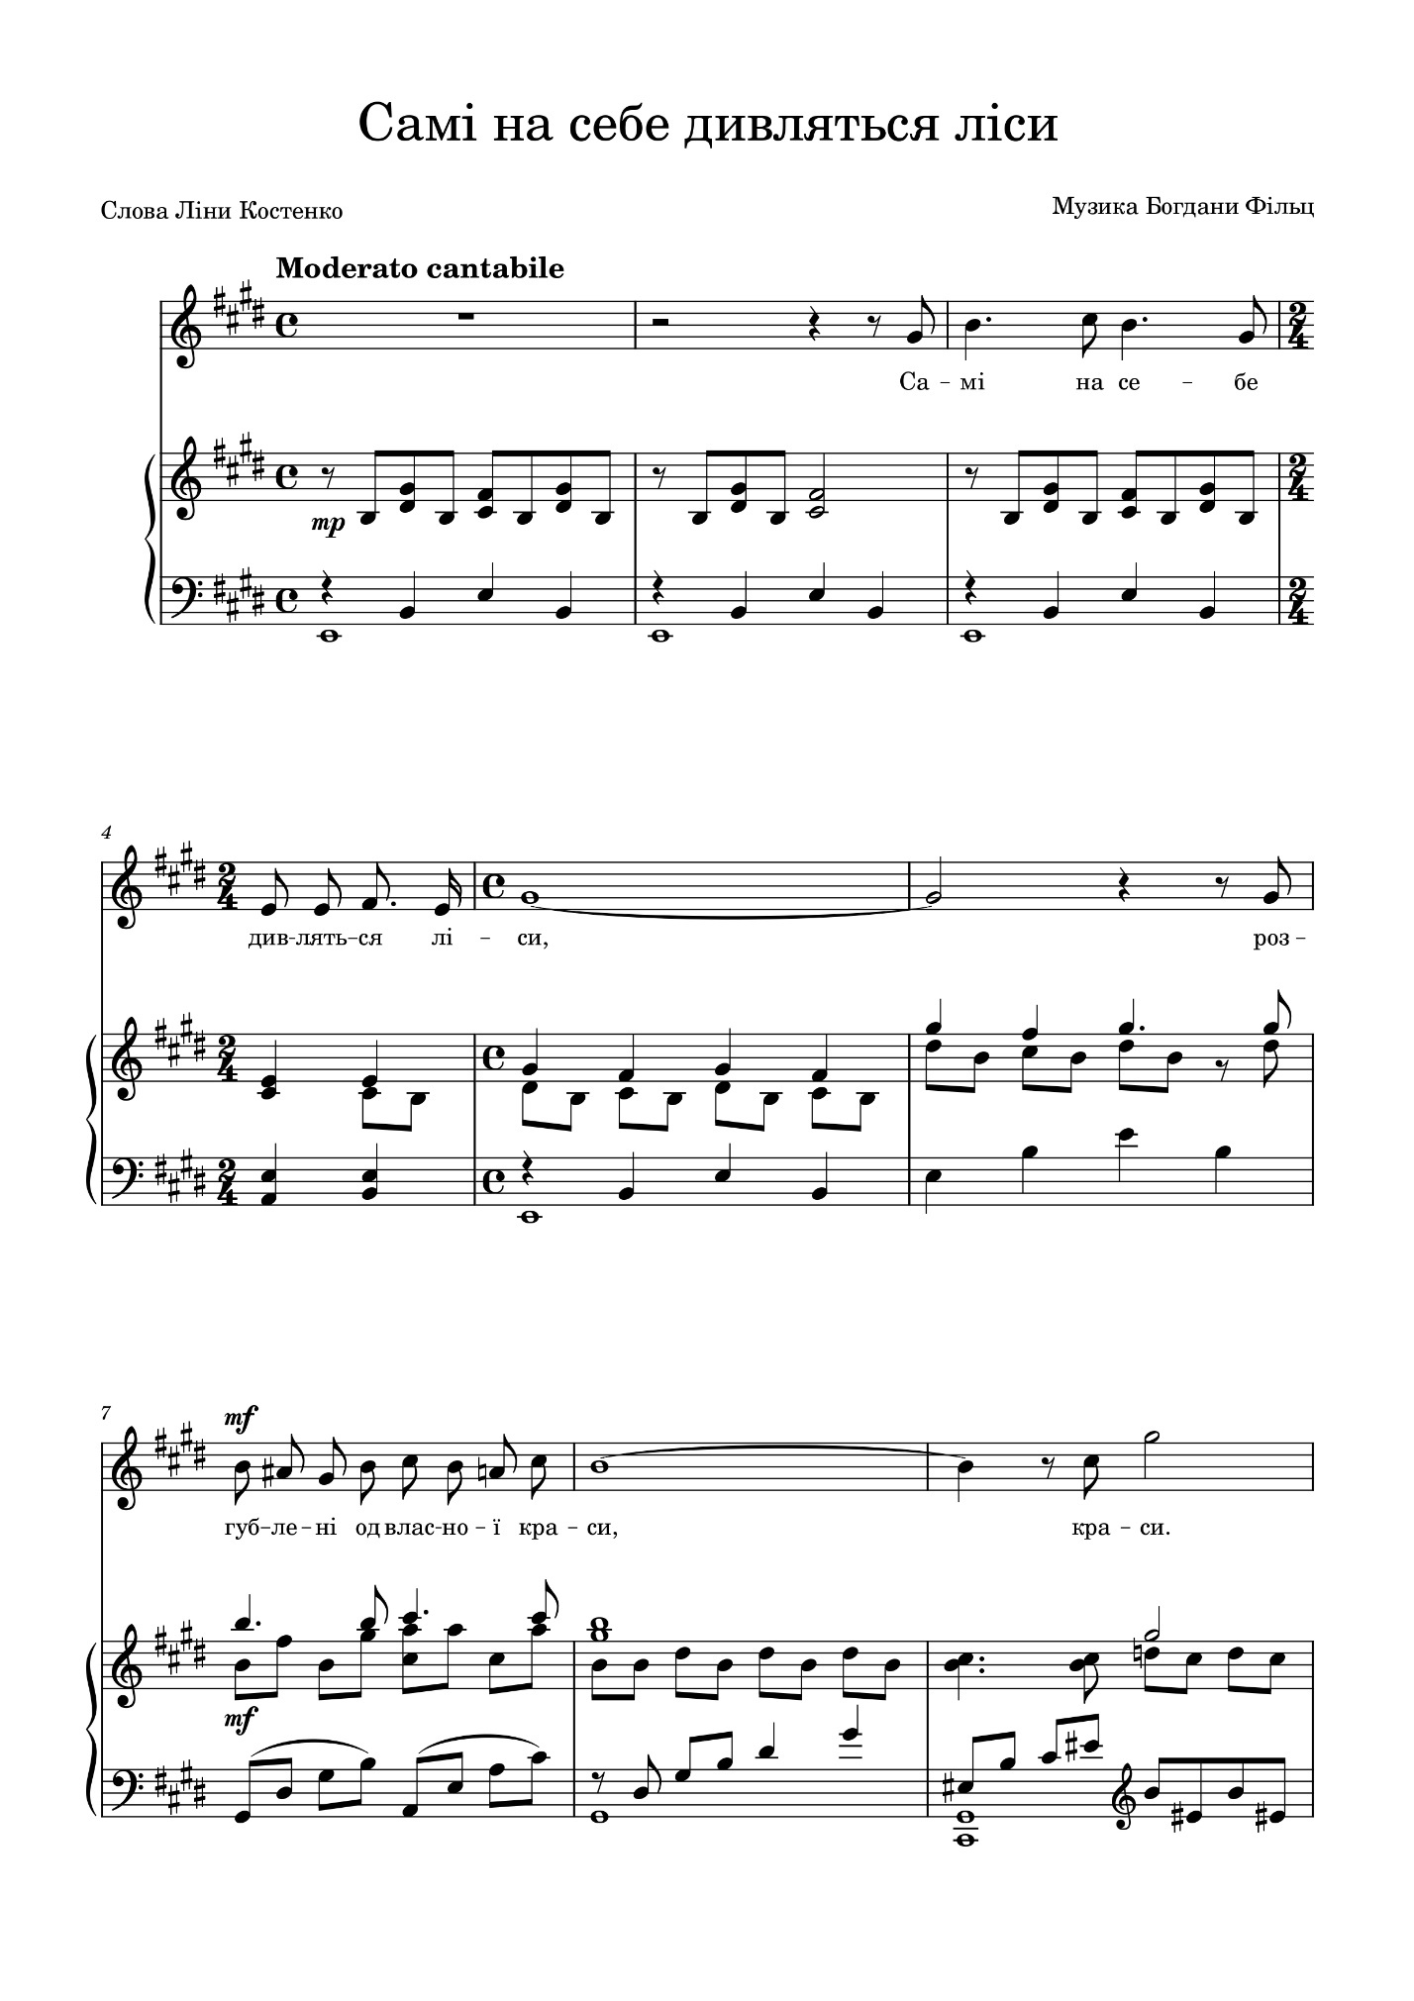

Додаток 3
«Калина міряє коралі» (кульмінація)
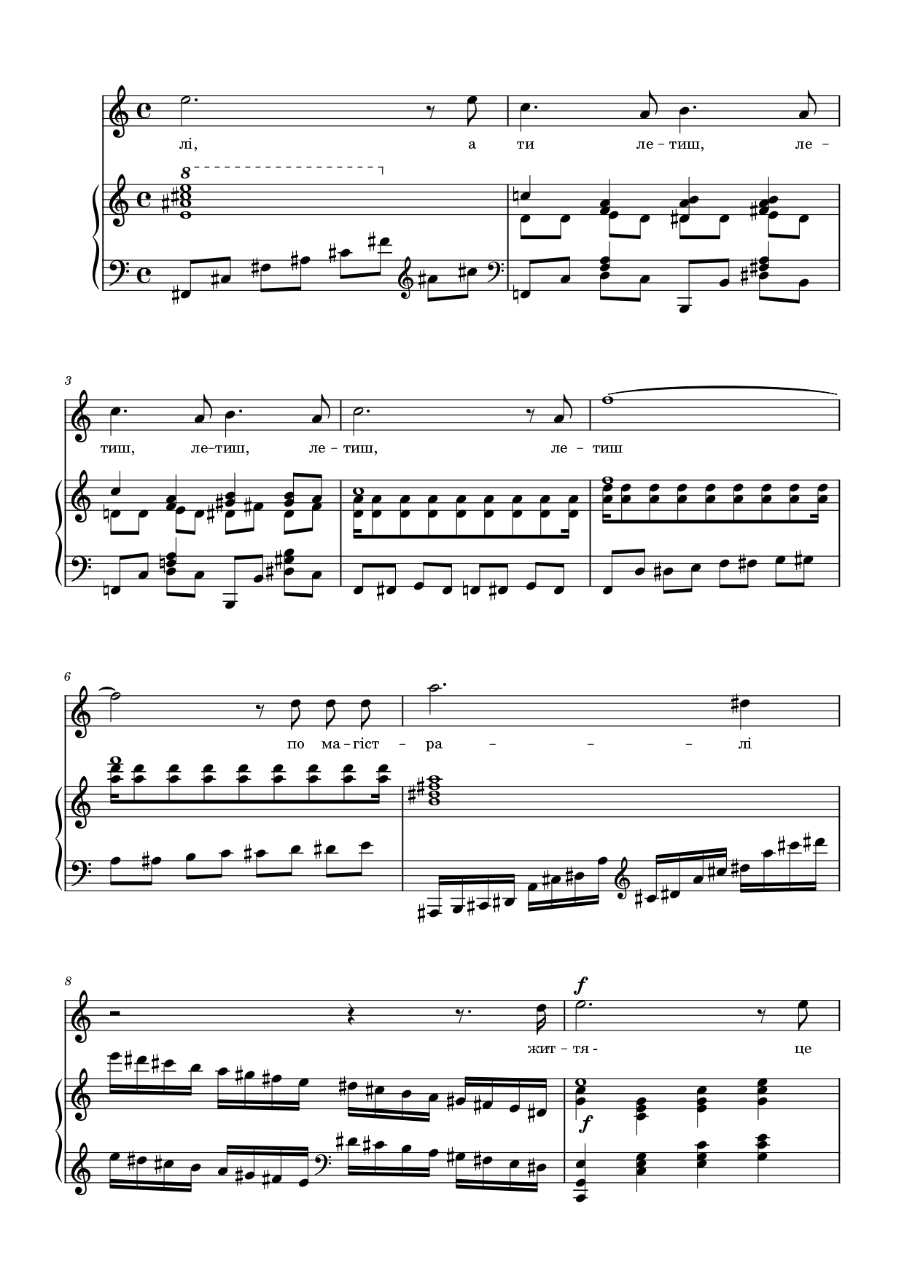
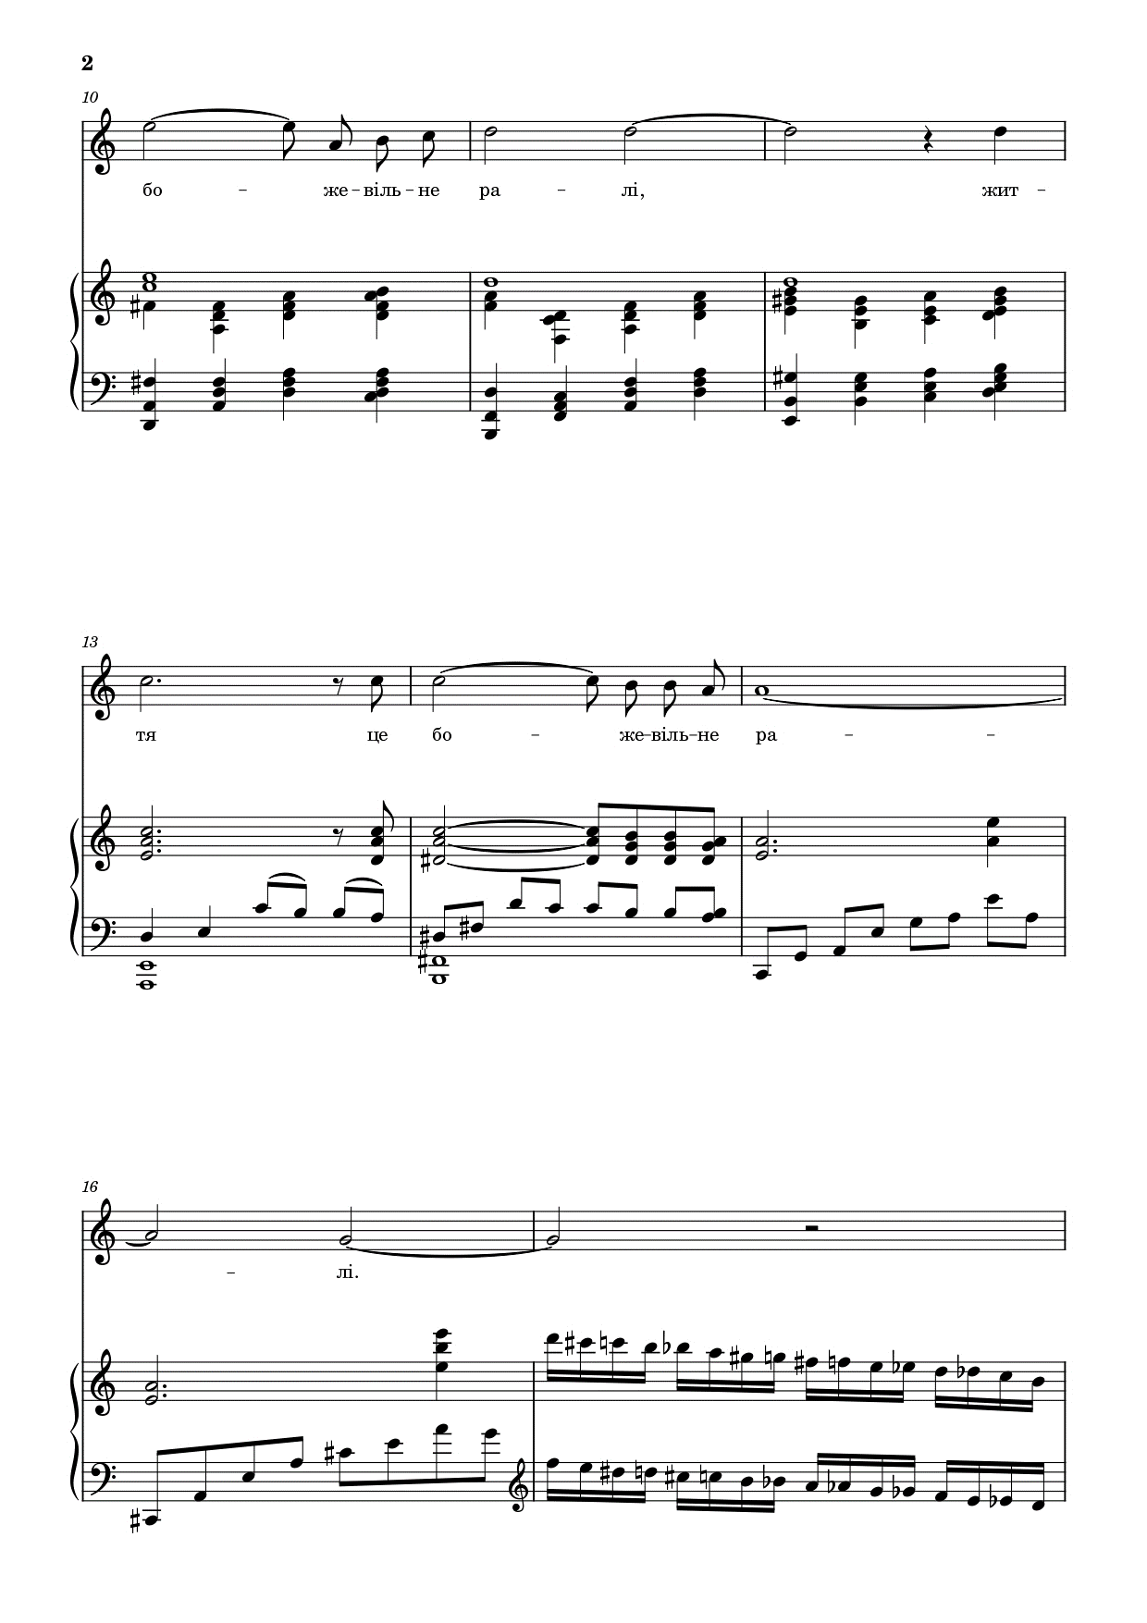

Додаток 4
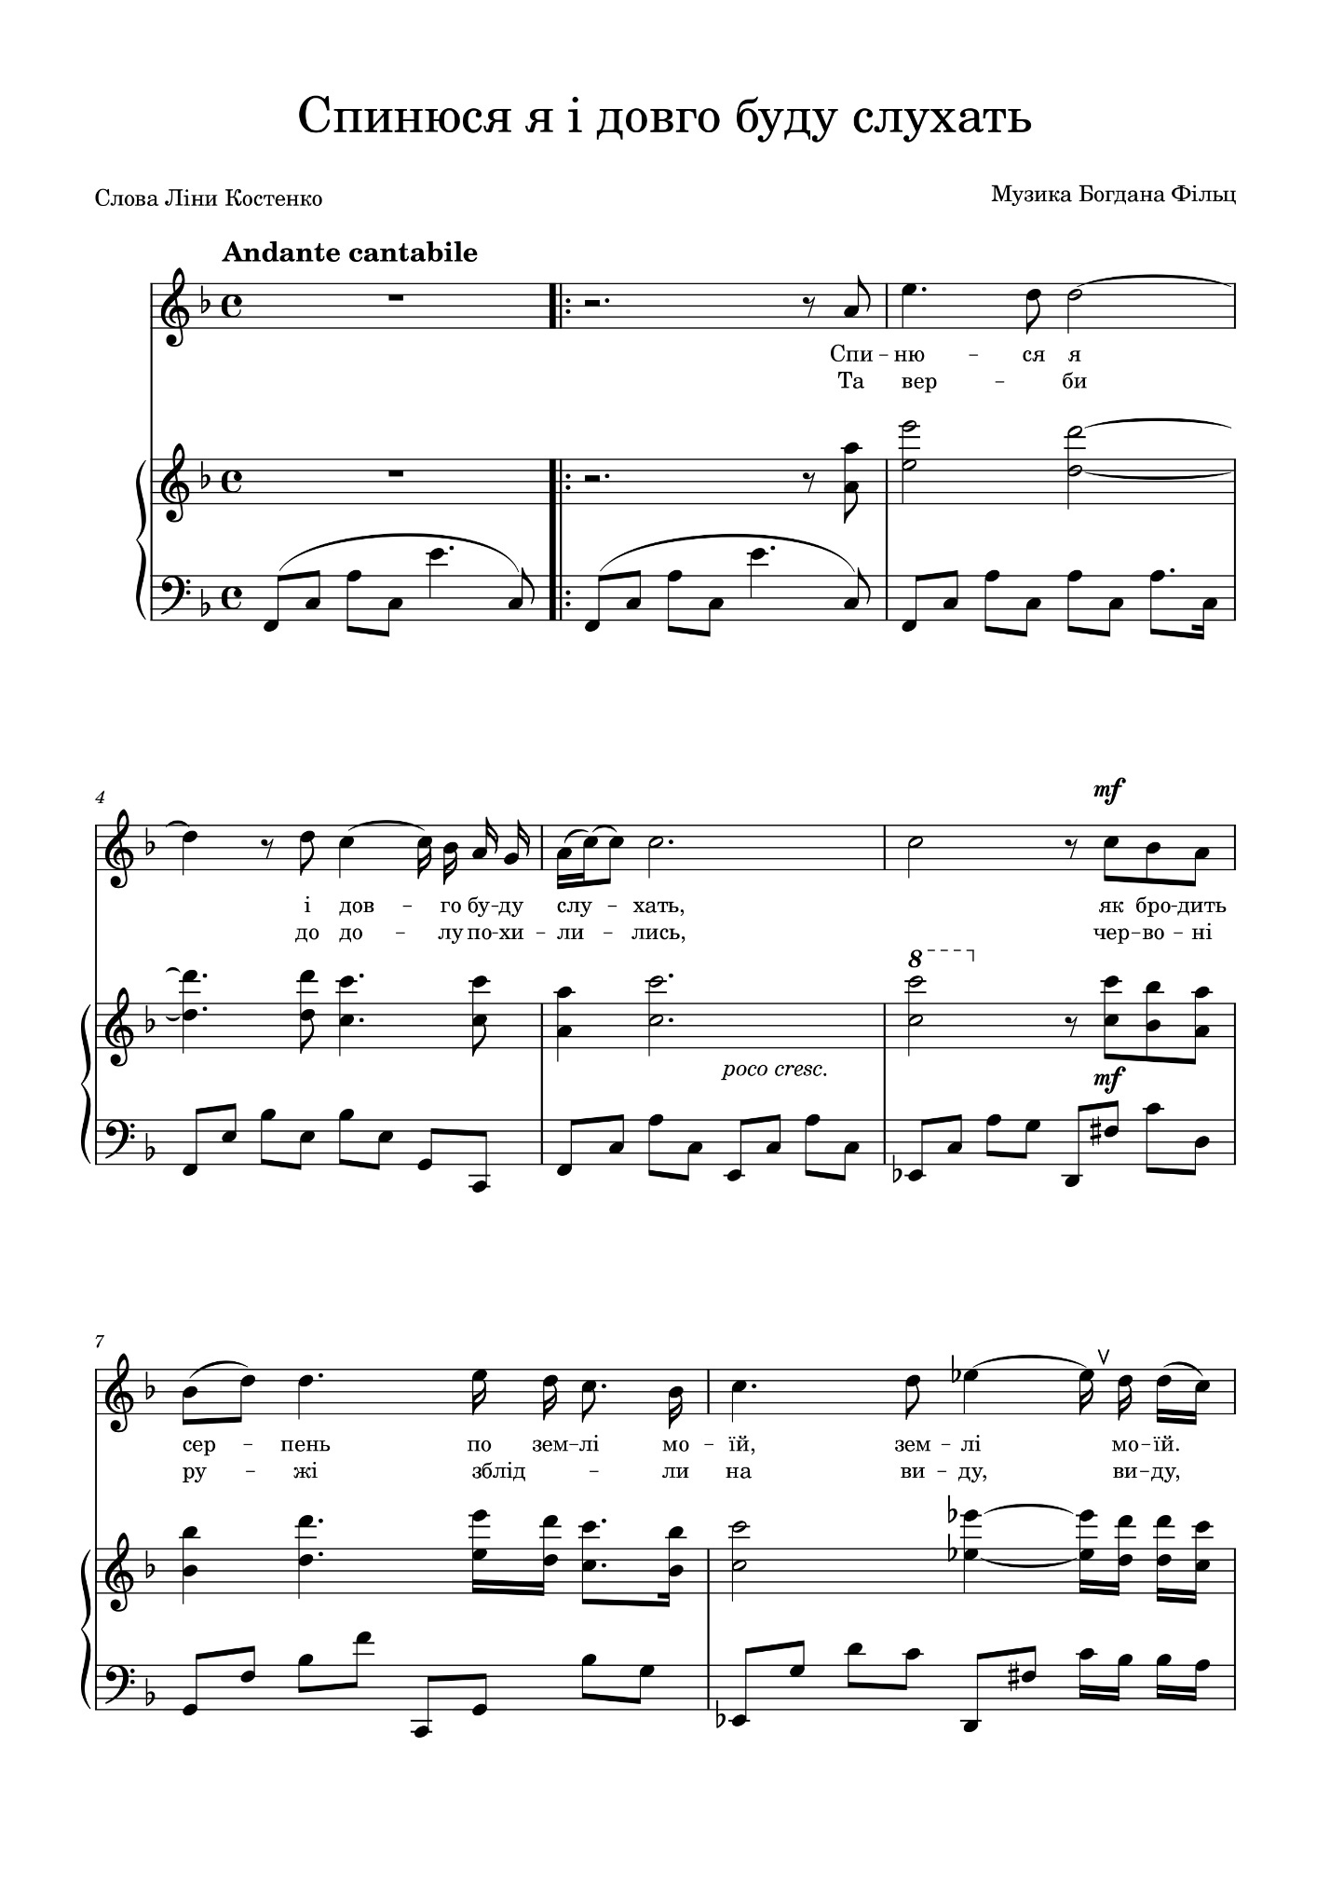

Додаток 5
